台大帳務系統使用手冊

台大計資中心開發
2006.10
目 錄
1.登入系統 3
1-1計畫主持人（部門主管）帳號 3
1-2計畫助理（部門承辦）帳號 3
1-3報帳人員 4
2.計畫帳務 5
2-1計畫瀏覽 (以計劃主持人帳號登入時) 5
2-2計畫明細 5
2-3預算明細 5
2-4報帳明細 6
2-5收支小計 6
2-6設定助理 6
2-6-1新增助理帳號 6
2-6-2修改助理帳號 7
2-6-3刪除助理帳號 7
2-7計畫瀏覽 (以計劃助理帳號登入時) 8
2-7計畫瀏覽 (以報帳人員帳號登入時) 8
3.部門帳務 9
3-1預算瀏覽 (以部門主管帳號登入時) 9
3-2預算明細 9
3-3請購明細 9
3-4設定助理 10
3-5設定年度 10
3-6預算瀏覽 (以部門承辦帳號登入時) 10
3-7預算瀏覽 (以報帳人員帳號登入時) 10
4.請購管理 11
4-1請購作業 11
4-1-1甲式請購單、直接外購申請書 11
4-1-2乙式請購單、直接外購申請書 18
4-1-3財產物品請購單 19
4-2借款申請 22
4-2-1請購借款（須已取得購案編號） 23
4-2-2其他借款（部門經費） 27
4-2-3其他借款（計畫經費） 29
5.報帳管理 30
5-1計畫經費報帳 30
5-1-1一般計畫報帳 30
5-1-2計畫報帳含財產／物品增加單 33
5-1-3計畫報帳含圖書增加單 34
5-2部門經費報帳 35
5-2-1一般部門報帳 35
5-3退費報帳 36
5-4報帳聯絡資訊 36
5-5受款人管理 36
5-6支出分攤作業 37
6.財產管理 38
6-1財產管理 38
6-2圖書管理 38
7.臨時薪資 38
7-1人員資料維護 38
7-1-1新增人員資料 39
7-1-2刪除人員資料 42
7-1-3瀏覽人員資料 43
7-1-4修改人員資料 43
7-2臨時員工薪資 44
7-2-1建置『臨時員工薪資』報帳資料＿簡易操作流程 45
7-2-2臨時員工薪資的報帳流程操作說明 48
7-2-3列印『所得表、黏存單』 49
7-3學位考試審查費 50
7-3-1建置『學位考試審查費』的報帳流程＿簡易操作流程 52
7-3-2學位考試審查費的報帳流程操作說明 55
7-3-3列印『所得表、黏存單』 55
7-4勞健保月薪(離職儲金) 57
7-4-1建置『勞健保月薪(離職儲金) 』報帳資料＿簡易操作流程 59
7-4-2勞健保月薪(離職儲金)的報帳流程操作說明 62
7-4-3列印『所得表、黏存單』 62
7-5勞健保月薪(勞退薪資） 65
7-5-1勞健保月薪(勞退薪資）的報帳流程 66
7-5-2 勞健保月薪(勞退薪資）的報帳流程操作說明 69
7-5-3列印『所得表、黏存單』 69
7-6勞健保月薪(96年離職儲金) 72
7-7執行業務所得 72
7-7-1執行業務所得的報帳流程 72
7-7-2執行業務所的報帳流程操作說明 74
7-7-3列印『所得表、支出分攤表、黏存單』 75
7-8大批名冊報帳 77
7-8-1大批名冊報帳的報帳流程 77
7-8-2大批名冊報帳的報帳流程操作說明 79
7-8-3列印『大批報帳名冊』 80

1.登入系統
請從台大帳務系統首頁http://ntuacc.cc.ntu.edu.tw/acc/index.asp 進入
並依身份別選取，輸入帳號及密碼即可登入

身份別 | 說明
計畫主持人 | 請用ccms帳號直接使用
部門主管 | 請用ccms帳號直接使用
計畫助理 | 請輸入主持人所為助理設定的帳號及密碼及計畫主持人的帳號
部門承辦 | 請輸入主管所為承辦設定的帳號及密碼外及部門主管的帳號
報帳人員 | 其餘報帳人員
系所管理者 | 功能尚未開放
會計室管理者 | 功能尚未開放
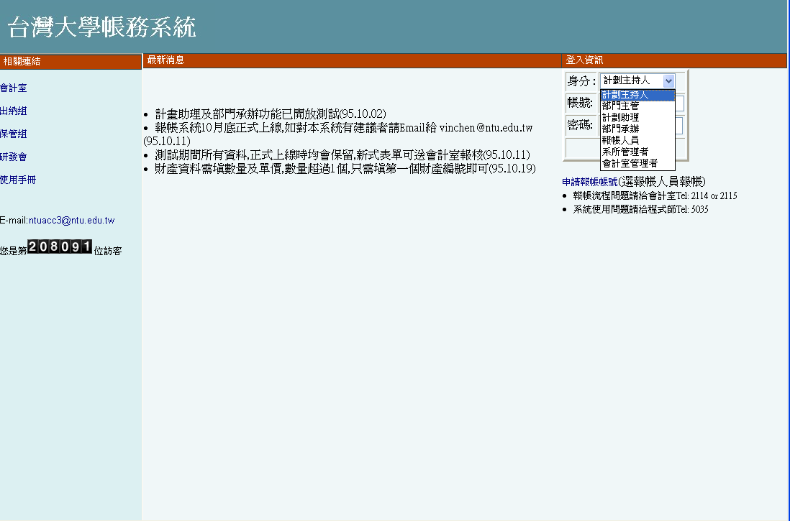

1-1計畫主持人（部門主管）帳號
已有查帳身分者，請用ccms帳號直接使用，若無法登入，請至下列網頁申請查帳身分http://ntuacc.cc.ntu.edu.tw/ntuacc/readme.htm

1-2計畫助理（部門承辦）帳號
需由計畫主持人（部門主管）設定助理帳號後，才可使用。登入時，助理（承辦）除了要輸入主持人（主管）所為助理設定的帳號及密碼外，尚需輸入計畫主持人（部門主管）的帳號

1-3報帳人員
若無上述之帳號權限，但又須報帳人員，請至登入欄位下方申請報帳帳號。
申請表格如下所示，請依序填入一級單位、二級單位、姓名、職稱、聯絡電話、報帳ID、電子郵件、密碼。
聯絡電話將作為將來報帳諮詢之用，請務必填寫。
申請報帳帳號限於臺大校內IP
報帳ID請自取3-16位英文字母或數字，首位不可為數字，例如：abc123
電子郵件將用來做身份確認用，請務必填寫。
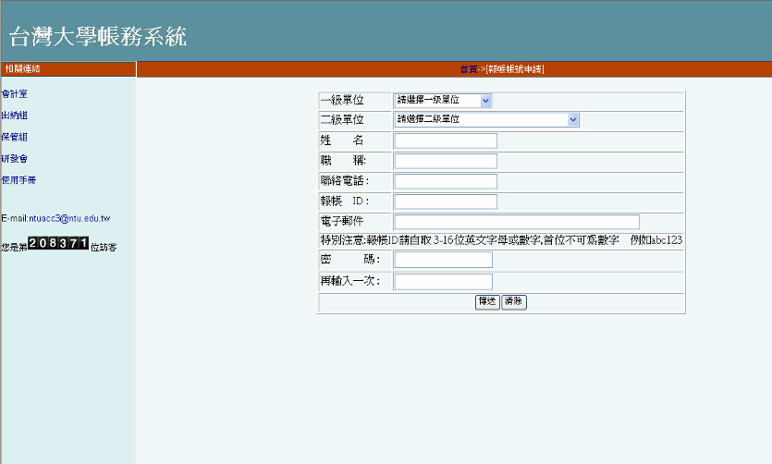

填寫完畢後按傳送鍵，將會出現如下圖所示，請先至您先前填寫之電子郵件信箱收取系統發出之報帳帳號申請確認信函，內有啟用序號
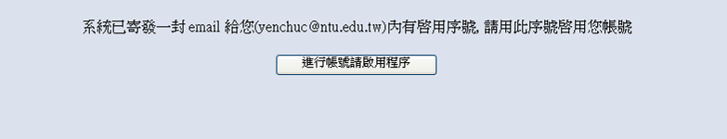

將報帳ID及啟用序號分別填入，點選啟用帳號，當畫面出現啟用成功即可開始使用此帳號報帳
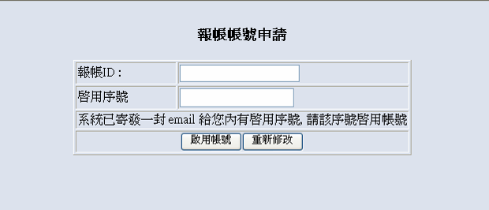

2.計畫帳務

2-1計畫瀏覽 (以計劃主持人帳號登入時)
登入後，畫面中會顯示您目前進行中計畫，並可由上方點選 全部計畫 已結案計畫 查詢其他計畫
畫面中顯示包括計畫代碼、計畫編號、計畫名稱、核定數、撥款數、支出數、請購未銷數及餘額。

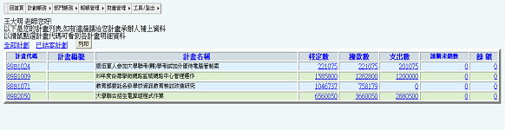

用滑鼠點選計畫代碼後，可查詢該計畫明細，並可從畫面上方計劃帳務下拉式選單中，選取計畫明細、預算明細、報帳明細、收支小計、設定助理。計畫瀏覽為回到所有計畫列表，即下圖所示。

2-2計畫明細
列出計畫概述，包括計畫代碼、計畫名稱、計畫編號、主持人、開始日期、結束日期、結案日期、結案期限及承辦人帳號。

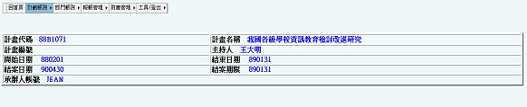

2-3預算明細
預算明細包括計畫中科目名稱、科目代碼、預算數、報支數、餘額及備註。

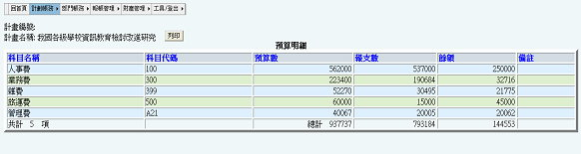

2-4報帳明細
報帳明細包括已報帳之科目名稱、登錄日期、歸檔日期、預算科目、種類、傳票號碼、購案編號、摘要及金額。且有收入、支出、及餘額的總計。

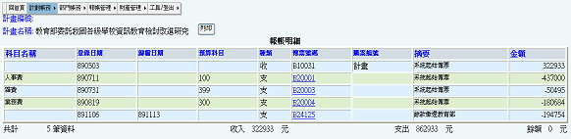

2-5收支小計
為目前所選取的計畫小計，包括各項科目之科目名稱、傳票、摘要、金額及
傳票日期。及各科目預算數、實收實支數及餘額。

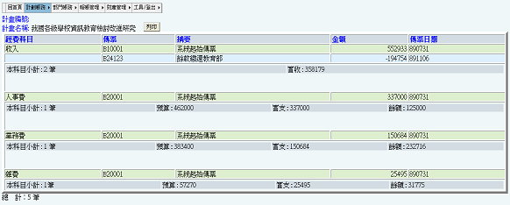

2-6設定助理

2-6-1新增助理帳號
選取上方的新增助理帳號選項，即會出現新增助理帳號的欄位。如下圖所
示，包括帳號設定、助理姓名(供計畫主持人記憶)、助理密碼設定，而右方為選取助理可看的計畫，完整授權選項: 可完全授權助理查看所以計劃帳務，包含未來新進計劃。
用滑鼠點選計畫，反白資料即為助理可看之計畫，若需設定多筆計畫，可按住Ctrl不放用滑鼠點來做多重選擇。
若標題前有 " * " 號表示該欄位為必填之資料

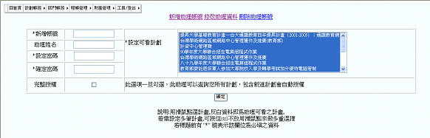

2-6-2修改助理帳號
選取上方修改助理資料後會出現下圖畫面。從修改帳號的地方拉出想要修改的帳號，即會帶出此帳號所設定好的姓名、密碼及可看計畫，只需修改成想要的樣子，按下方的確定鈕即可。

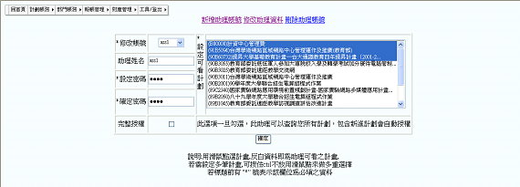

2-6-3刪除助理帳號
選取上方刪除助理帳號，即出現下圖。在左方選取欲刪除之帳號，然後按確定即可。

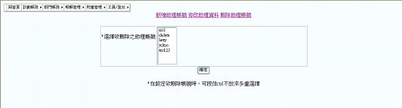

2-7計畫瀏覽 (以計劃助理帳號登入時)
畫面中為計畫主持人授權給登入的助理帳號的計畫列表，以滑鼠點選計畫代
碼則可看到各計畫的明細資料。其餘查詢同計畫主持人(2-1～2-5)
計畫帳務下拉式選單中之設定助理功能，為助理修改個人資料，包括助理姓
名、及助理登入密碼設定。選定助理設定後，即會出現修改助理帳號的欄位。
如下圖，包括助理姓名設定、助理密碼設定，修改完後按確定即修改完成。

2-7計畫瀏覽 (以報帳人員帳號登入時)
由於您無任何查帳權限，因此畫面中並無任何計畫列表。若想查詢計畫明細，請各計畫主持人代為設定助理帳號。

3.部門帳務

3-1預算瀏覽 (以部門主管帳號登入時)
登入後，畫面中會顯示您所在部門之預算狀況，畫面中顯示包括代碼、部門名稱、累計預算數、請購未銷數、累計報銷數、累計動支數、尚可動支數、動支率%及執行率%。
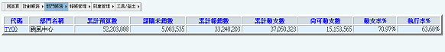
用滑鼠點選計畫代碼後，可查詢部門預算明細，並可從畫面上方部門帳務下拉式選單中，選取預算瀏覽、預算明細、請購明細、設定助理及設定年度。

3-2預算明細
預算明細包括部門中各科目代碼及名稱、本年度預算數、請購未銷數、累計報銷數、累計動支數、尚可動支數、動支率%及執行率%。
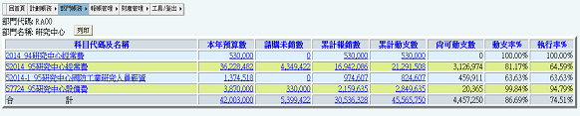

3-3請購明細
請購明細包括已報帳之購案編號、分配科目、預算單位、請購日期、請購金額、狀態、實際報銷數及摘要。且有請購未銷數、累計報銷數、累計動支數之小計。

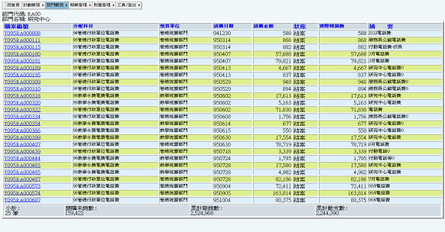

3-4設定助理
同計畫主持人設定助理2-6

3-5設定年度
設定會計年度

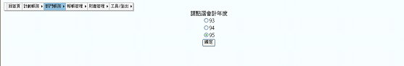

3-6預算瀏覽 (以部門承辦帳號登入時)
畫面中為部門主管授權給登入的承辦帳號。其餘查詢同計畫主持人(3-1～3-5)部門帳務下拉式選單中之設定助理功能，為助理修改個人資料，包括助理姓
名、及助理登入密碼設定。選定助理設定後，即會出現修改助理帳號的欄位。
如下圖，包括助理姓名設定、助理密碼設定，修改完後按確定即修改完成。

3-7預算瀏覽 (以報帳人員帳號登入時)
由於您無任何查帳權限，因此畫面中並無任何預算列表。若想查詢預算明細，請部門主管代為設定承辦帳號。

4.請購管理
本報帳系統產出之各種單據均為PDF格式檔案，如果您的電腦尚無PDF reader，請於列印以下報表前先安裝 acrobat pdf reader中文版(免費)
請至http://mis.cc.ntu.edu.tw/reg/ar405cht.exe
下載 acrobat pdf reader4.05中文版

4-1請購作業
請購類型分『甲式請購單、乙式請購單與財產物品請購單』，其中最大差別於請購作業過程中，甲、乙式請購單沒有請購明細，而財產物品請購單有請購明細。

4-1-1甲式請購單、直接外購申請書
從請購管理下拉式選單中，點選請購作業，此時畫面中會顯示您已請購之紀錄，在財產物品請購單過程中有：請購單、請購說明、列印請購單，請參看以下各項使用說明。

- 選取請購類型：從請購類型選單中，選取欲請購之類型，再點選請購，如下圖：
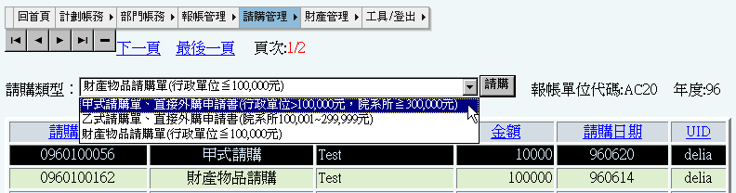
說明：當點選請購後，畫面所呈現的請購紀錄不是空的，所顯示的資料是上次未完成的新增請購資料。
若是要察看或更新已請購詳細資料，請在需調閱資料（如上圖：財產物品請購），任一項目欄位按下兩次滑鼠左鍵，畫面及呈現詳細請購資料。

- 編輯請購單步驟（經費來源）：
部門、計畫：1選取新增經費類別→2選取經費名稱→3選取費用別→4編輯預算金額→5儲存
購案：1選取新增經費類別（點選購案）→2編輯購案編號→3編輯預算金額→4儲存

說明：部門、計畫不用填寫購案編號，但是購案需先填寫購案編號。

- 選取新增經費類別：從新增經費選擇經費類別（部門、計畫、購案），如下圖：
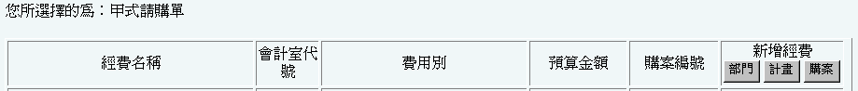

- 選取經費名稱：從經費名稱選單中，選取欲請購之經費名稱或自行輸入（部門代碼、計畫代碼），再點選確定，如下圖： 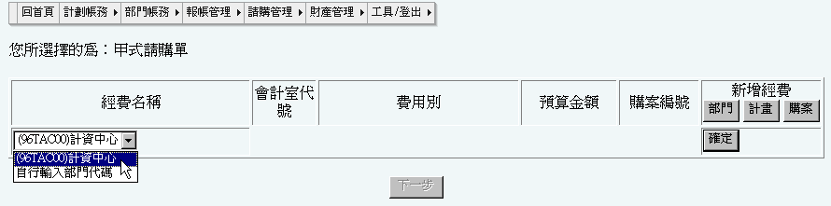
經費名稱若點選自行輸入，請再點選確定（參看上圖），並在出現新視窗（參看下圖）輸入代碼，再點選確定，即完成經費名稱之編輯，同時顯示會計室代號，若由經費名稱直接點選已有的經費名稱資料後，會計室代號會同時顯示。
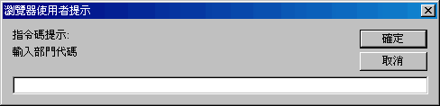

- 選取費用別：從費用別下拉選單中，選取預請購之費用別，如下圖：
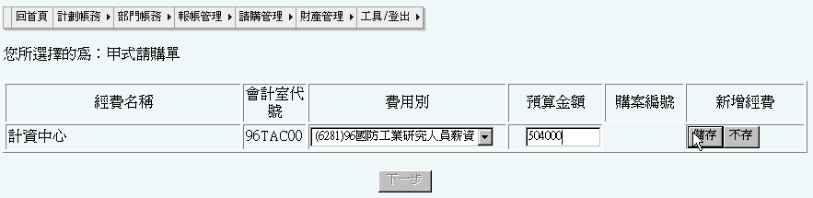

- 編輯預算金額：輸入預算金額，再點選儲存（如上圖），即可完成新增經費資料編輯（如下圖），若請購類型＝財產物品請購單，行政單位其預算金額可以不填。。
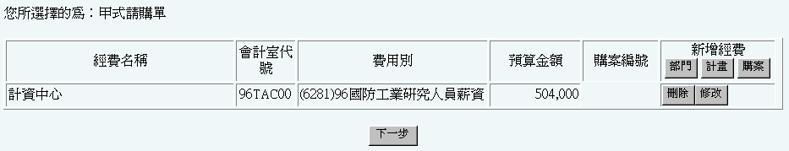
已儲存的請購單資料，如需異動，請點選該筆經費名稱的修改，進入編輯模式：部門、計畫類別，可更新費用別、預算金額，購案可更新預算金額。

- 編輯購案編號：若新增經費點選購案（若是部門、計畫不需填購案編號），需填寫已取得的購案編號，再點選新增此購案，系統會自動帶入經費名稱、會計室代號、費用別。

- 編輯請購說明：
步驟：1下一步（參看上圖）→2編輯請購說明（參看下圖：請購說明圖一、二）→3儲存（參看下圖：請購說明圖一、二）→4完成（參看下圖：請購說明圖三）。

說明：
點選下一步（參看上圖），依序填寫請購說明，需注意會因點選的辦理方式（單選，若是直接外購，只能是限制性招標。）及檢附文件（可複選）的選項不同，會有不同文件（如：申請書、規格書、底價單等）需隨請購單檢核。
請注意！會因點選是否直接外購，所填寫的請購說明內容不一樣，若是直接外購，請參看請購說明圖一，若不是，請參看請購說明圖二。
完成編輯請購說明後，點選儲存、完成。
異動請購說明：請在請購說明圖四畫面，點選修改請購，點選下一步，再依編輯請購說明的步驟，逐步更新。
同單位繼續請購：請在請購說明圖四畫面，點選同單位繼續請購，再依編輯請購單步驟，逐步新增。

請購說明圖一：（直接外購格式）
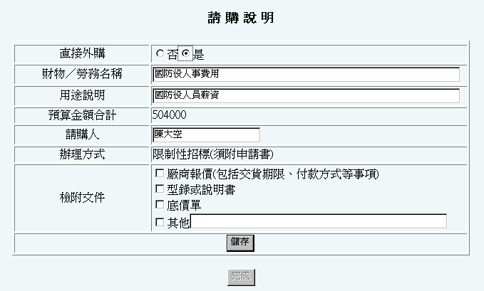
請購說明圖二：（不是直接外購格式）
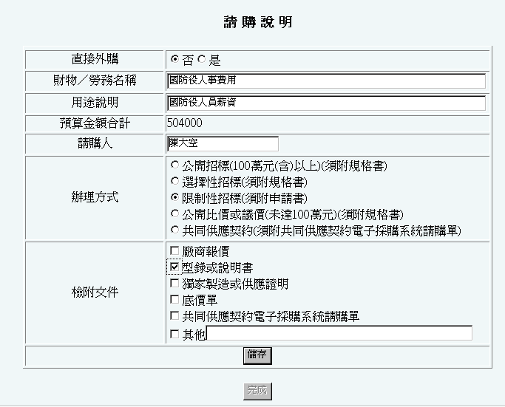
請購說明圖三：
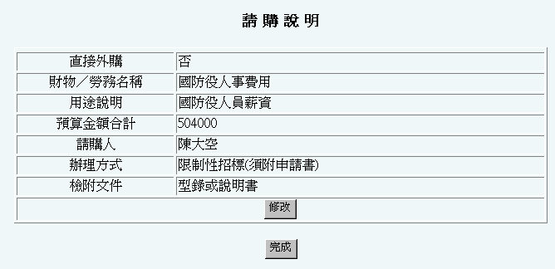
請購說明圖四：
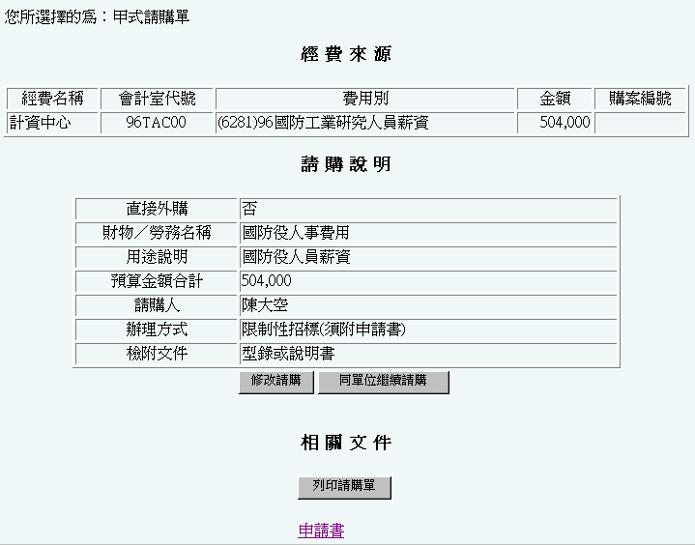

- 列印相關文件
列印請購單：點選列印請購單，即出現一個請購單的PDF檔（參看圖示：請購單文件圖一）。
列印底價單：點選填寫底價單，即出現一個請購單的PDF檔（參看圖示：底價單文件圖二）。
列印申請書：點選申請書，系統自動超連結至http://purchase.ga.ntu.edu.tw/in7.doc 或自行連結網址，自行下載填寫。
列印規格書：點選規格書，系統自動超連結至 http://purchase.ga.ntu.edu.tw/in5.doc或自行連結網址，自行下載填寫。
列印共同供應契約電子採購系統請購單：點選共同供應契約電子採購系統請購單，系統自動超連結至 http://web.pcc.gov.tw/ 。

請購單文件圖一：
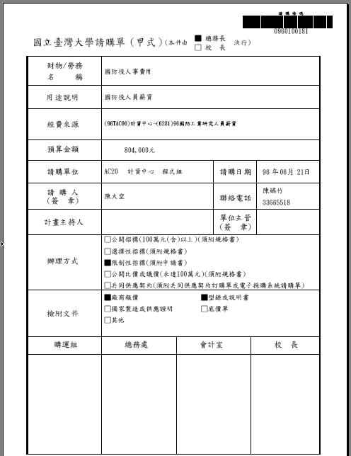

底價單文件圖二：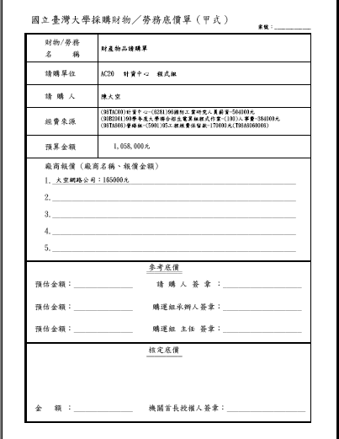

4-1-2乙式請購單、直接外購申請書
從請購管理下拉式選單中，點選請購作業，此時畫面中會顯示您已請購之紀錄，在財產物品請購單過程中有：請購單、請購說明、列印請購單，請參看以下各項使用說明。
- 選取請購類型：步驟同4-1-1
- 編輯請購單步驟：步驟同4-1-1
- 選取新增經費類別：步驟同4-1-1。
- 選取經費名稱：步驟同4-1-1。
- 選取費用別：步驟同4-1-1。
- 編輯預算金額：步驟同4-1-1。
- 編輯購案編號：步驟同4-1-1。
- 編輯請購說明：步驟同4-1-1。
- 列印相關文件：步驟同4-1-1。

4-1-3財產物品請購單
從請購管理下拉式選單中，點選請購作業，此時畫面中會顯示您已請購之紀錄，在財產物品請購單過程中有：請購單、請購說明、請購明細、列印請購單，請參看以下各項使用說明。
- 選取請購類型：步驟同4-1-1
- 編輯購案編號：填寫已取得的購案編號，點選新增此購案，系統會自動帶入經費名稱、會計室代號、費用別。
- 編輯請購單步驟：步驟同4-1-1
部門、計畫：1選取新增經費類別→2選取經費名稱→3選取費用別→4編輯預算金額→5儲存
購案：1選取新增經費類別（點選購案）→2編輯購案編號→3編輯預算金額→4儲存

說明：部門、計畫不用填寫購案編號，但是購案需先填寫購案編號。

- 選取新增經費類別：步驟同4-1-1。
- 選取經費名稱：步驟同4-1-1。
- 選取費用別：步驟同4-1-1。
- 編輯預算金額：步驟同4-1-1，行政單位可不填。
- 編輯請購說明：
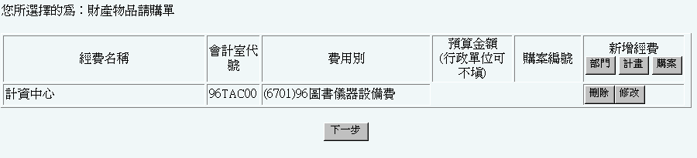
- 編輯請購說明：
步驟：步驟：1下一步（參看上圖）→2編輯請購說明（參看下圖：圖一）→3儲存（參看下圖：圖一）。
說明：
點選下一步（參看上圖），依序填寫請購說明。
完成編輯請購說明後，點選儲存。
異動請購說明：請在財產物品請購說明圖二畫面，點選修改，再依編輯請購說明的步驟，逐步更新。
同單位繼續請購：請在財產物品請購明細圖四畫面，點選同單位繼續請購，再依編輯請購單步驟，逐步新增。
財產物品請購說明圖一：
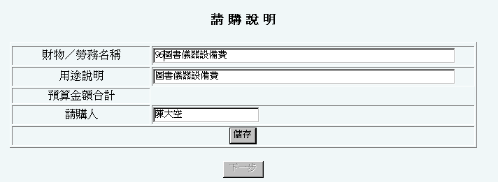
財產物品請購說明圖二：
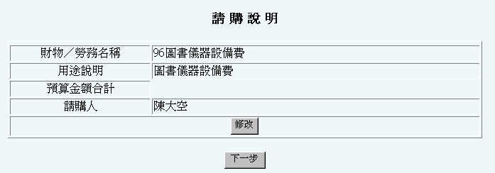

- 編輯請購明細：
步驟：1下一步（參看上圖：財產物品請購說明圖二）→2請購明細（參看下圖：圖一）→3新增（參看下圖：圖一）→4編輯請購明細（參看下圖：圖二）→5儲存（參看下圖：圖三）→6完成（參看下圖：圖四）。
說明：
點選下一步（參看上圖：財產物品請購說明圖二），依序在請購明細（財產物品請購明細圖一、二）新增、編輯。
完成編輯請購明細後，點選儲存，若是請購明細與請購單中心金額不合，系統最後會有訊息提示：『注意：財產物品金額總計與經費來源總金額不符』。
異動請購明細：請在財產物品請購明細圖三畫面，點選修改，重複編輯請購明細步驟4~6，逐步更新。
繼續新增明細：請在財產物品請購明細圖三畫面，點選新增，重複編輯請購明細步驟3~6，逐步新增。
財產物品請購明細圖一：
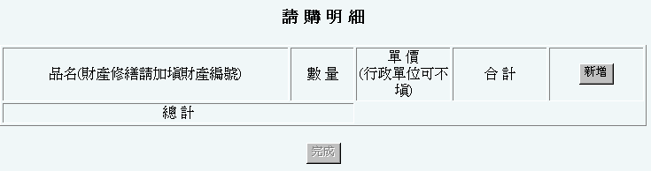
財產物品請購明細圖二：
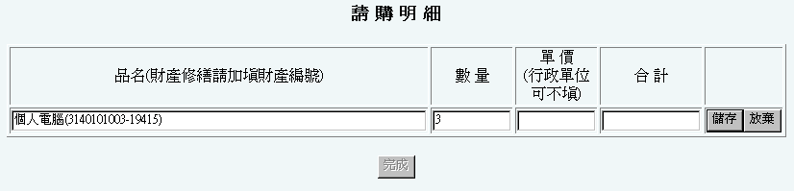
財產物品請購明細圖三：
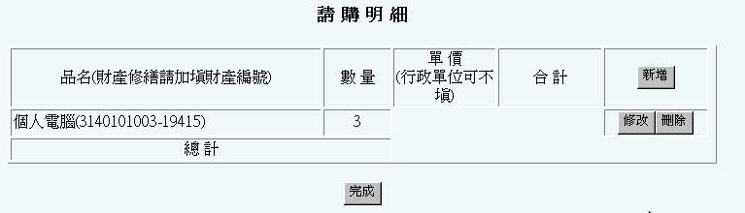
財產物品請購明細圖四：
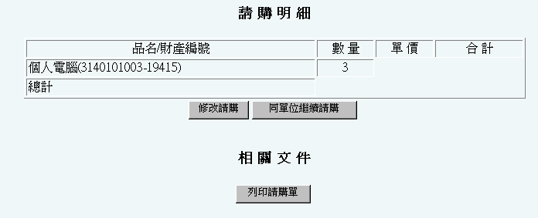

- 列印請購單：點選列印請購單，即出現一個請購單的PDF檔（參看下圖）。
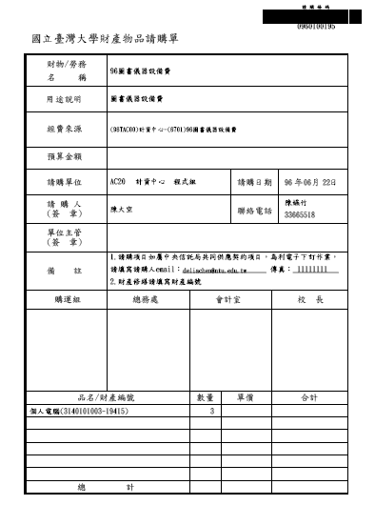

4-2借款申請
借款類型分『請購借款（須已取得購案編號）、其他借款（部門經費）、其他借款（計畫經費）三種』，其中最大差別於借款申請過程中，其他借款（部門、計畫經費）不填購案編號，而請購借款必填（需先取得購案編號）。

4-2-1請購借款（須已取得購案編號）
一、 從請購管理下拉式選單中，點選借款申請，如您曾辦理借款申請，此時會顯示申請借款之紀錄。在請購借款（須已取得購案編號）過程中有經費來源、借款說明、列印借款單，請參看以下各項使用說明。

- 選取請購借款（須已取得購案編號），再點選借款，如下圖：
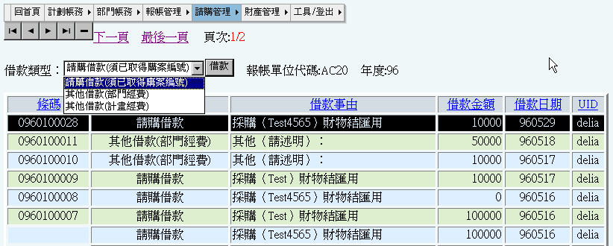
1、 當點選借款後，畫面顯示的資料是上次未完成的請購借款資料。
2、 若是要察看或更新已借款詳細資料，請在該項借款資料（如上圖：採購（Test4565）財物結匯用），任一項目欄位按兩次滑鼠左鍵，畫面即呈現詳細請購資料。

- 編輯請購借款（須已取得購案編號）資料：
1、 編輯購案編號：
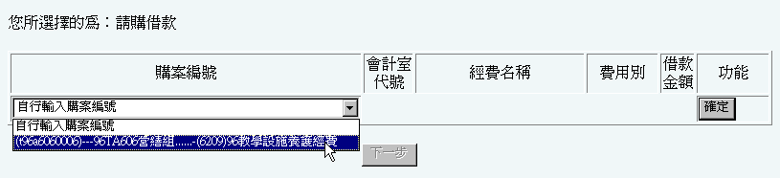
購案編號可下拉或自行輸入，若點選自行輸入購案編號，請再點選確定（參看上圖），並在出現新視窗（參看下圖）輸入購案編號，再點選確定，即完成購案編號之編輯。
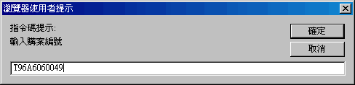

2、編輯借款金額：輸入借款金額，再點選儲存（如上圖），即可完成借款金額（參看請購借款圖一），並點選下一步。
請購借款圖一：
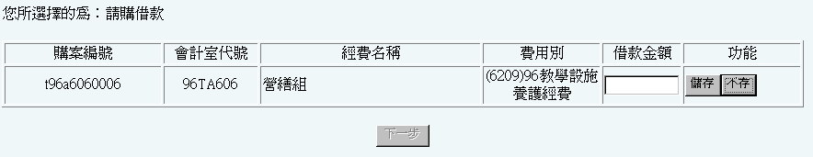
更新請購借款資料：請點選修改（參看請購借款圖二），可異動借款金額。
刪除請購借款資料：請點選刪除（參看圖二），系統將自動刪除所選的請購借款及其借款說明等相關資料。點選刪除前，請三思！以免不慎刪除，功虧一簣。
請購借款圖二：
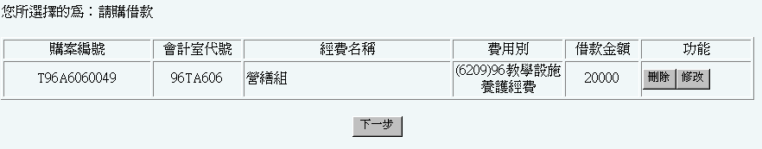

- 編輯借款說明：
步驟1：key in 借款事由。
步驟2：key in 金額說明。如係借款外幣者，請自行依選項辦理。
步驟3：key in 用途說明。
步驟4：key in 借款人。
步驟5：key in 受款人。請依需要點選受款人選單，選擇指定受款人或結匯銀行支票或匯款。
步驟6：key in 備註。請自行輸入結匯日期。
步驟7：key in 附件。請依實際案件勾選。
步驟8：點選儲存。

請購借款說明圖一：
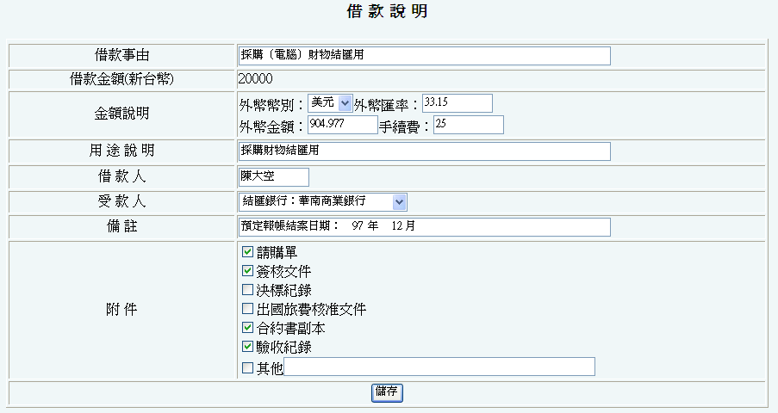
- 點選完成。
1、請依需要選擇結匯銀行。
2、選擇指定受款人-支票或指定受款人-匯款者，請輸入該受款人之身分證字號。
3、如受款人欄顯示找不到受款人資料，請先至報帳管理-受款人管理新增受款人資料。
4、受款人欄位資料如有疑義，請洽33662014出納組林哲仲先生。
5、請自行檢驗各項資料是否正確，如有錯誤請點選修改自行修正。
請購借款說明圖二：
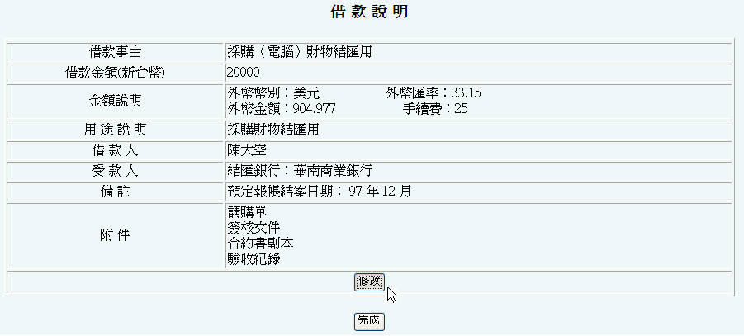

請購借款說明圖三：
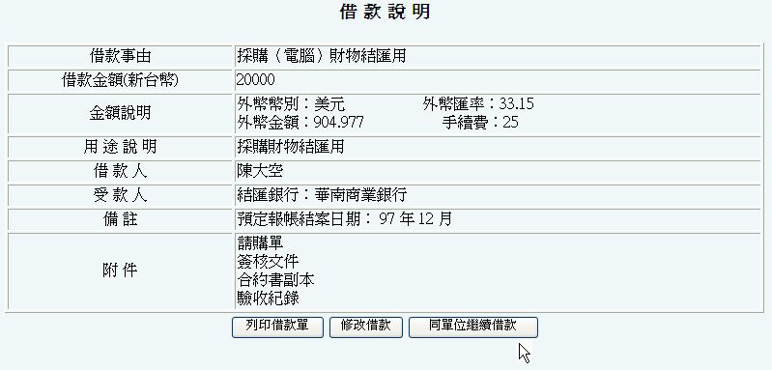

- 如須繼續辦理請點選同單位繼續借款，並請視需要修改相關資料即可。
- 列印借款單：
在上圖（請購借款說明圖三）點選列印借款單，即出現一個申請借款單的PDF檔（參看下圖示）。
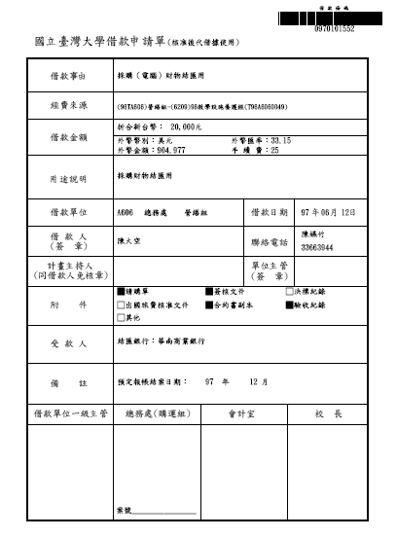

4-2-2其他借款（部門經費）
從請購管理下拉式選單中，點選借款申請，此時畫面中會顯示您已申請借款之紀錄，在其他借款（部門經費）過程中有：經費來源、借款說明、列印借款單，請參看以下各項使用說明。

- 選取借款類型：步驟同4-2-1
- 編輯其他借款（部門經費）：即經費來源，不必填購案編號。
步驟：1選取會計室代號（下拉或自行輸入）→2確定（系統顯示經費名稱）→3選取費用別→4編輯借款金額→5儲存
- 選取會計室代號：
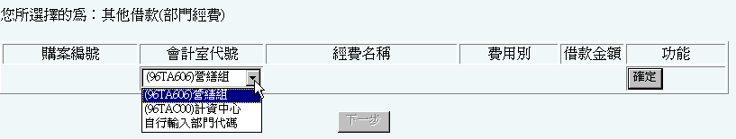
會計室代號可下拉或自行輸入，若點選自行輸入部門代碼，請再點選確定（參看上圖），並在出現新視窗（參看下圖）輸入部門代碼，再點選確定，經費名稱同時顯示，即完成會計室代號之編輯。
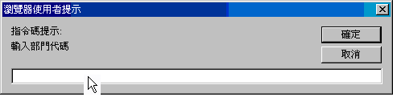

- 選取費用別：在費用別下拉選單點選所需費用別。

其他借款＿(部門經費)圖一：
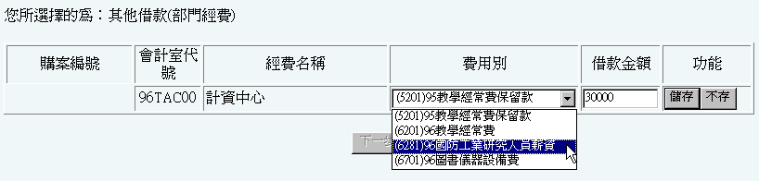

- 編輯借款金額：
輸入借款金額，再點選儲存（如上圖），即可完成借款金額（參看其他借款＿(部門經費)圖二）。

其他借款＿(部門經費)圖二：
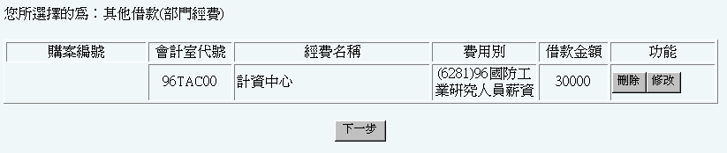
更新請購借款資料：請點選修改（參看其他借款＿(部門經費)圖二），可異動借款金額（參看其他借款＿(部門經費)圖一）。
刪除請購借款資料：請點選刪除（參看其他借款＿(部門經費)圖二），系統將自動刪除所選的請購借款及其借款說明等相關資料。點選刪除前，請三思！以免不甚刪除。

- 編輯請購說明：步驟同4-2-1。
- 列印借款單：步驟同4-2-1。

4-2-3其他借款（計畫經費）
從請購管理下拉式選單中，點選借款申請，此時畫面中會顯示您已申請借款之紀錄，在其他借款（計畫經費）過程中有：借款單、借款說明、列印借款單，請參看以下各項使用說明。

- 選取借款類型：步驟同4-2-1
- 編輯其他借款（計畫經費）：即經費來源，不必填購案編號。
步驟：1選取會計室代號（下拉或自行輸入）→2確定（系統顯示經費名稱）→3選取費用別→4編輯借款金額→5儲存
- 選取會計室代號：步驟同4-2-2。
- 選取費用別：步驟同4-2-2。
- 編輯借款金額：步驟同4-2-2。
- 編輯請購說明：步驟同4-2-1。
- 列印借款單：步驟同4-2-1。

5.報帳管理
本報帳系統產出之各種單據均為PDF格式檔案，如果您的電腦尚無PDF reader，請於列印以下報表前先安裝 acrobat pdf reader中文版(免費)
請至http://mis.cc.ntu.edu.tw/reg/ar405cht.exe
下載 acrobat pdf reader4.05中文版

5-1計畫經費報帳

5-1-1一般計畫報帳
從報帳管理下拉式選單中，點選計畫經費報帳，此時畫面中會顯示您已報帳之紀錄。
- 選取計畫名稱：從計畫名稱選單中，選取欲報帳之計畫，點選報帳。

若選單中無欲報帳之計畫（例：欲報其他單位之經費或報帳人員帳號），請選取自行輸入計畫代碼（請項經費所屬單位詢問計劃代碼），出現如下表所示，填入後按確定繼續下一步驟。
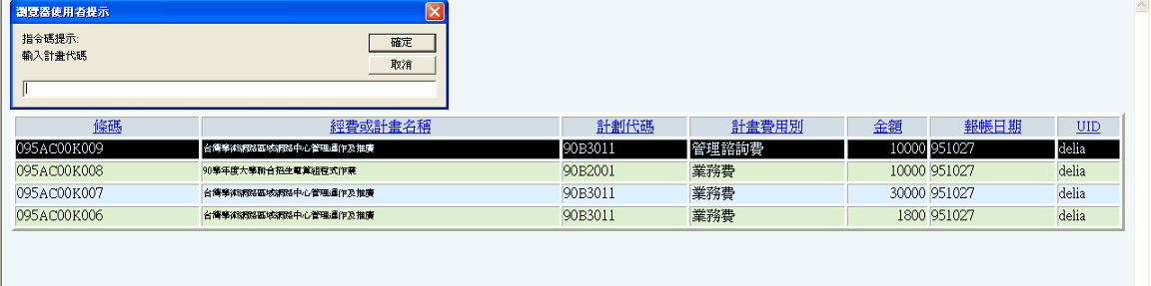

- 選取費用別：從計劃費用別選單中，選取欲報帳之費用別，點選下一步
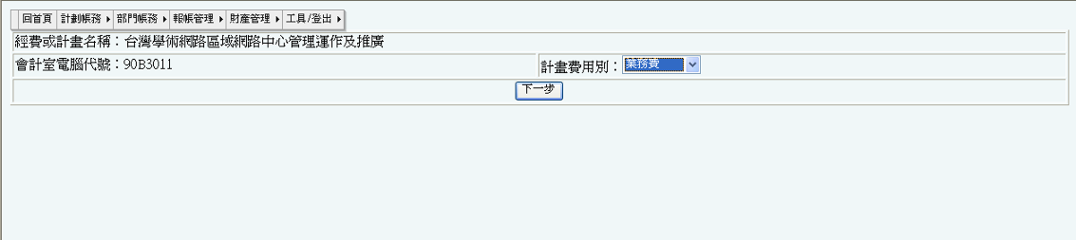

- 編輯單據清單：點選新增後，會出現可編輯欄位（如下圖），請分別填入發票號碼、用途及摘要、金額。輸入完畢請按儲存（如下圖二）。若需繼續新增單據請按新增，若完成單據清單填寫，請按下一步。

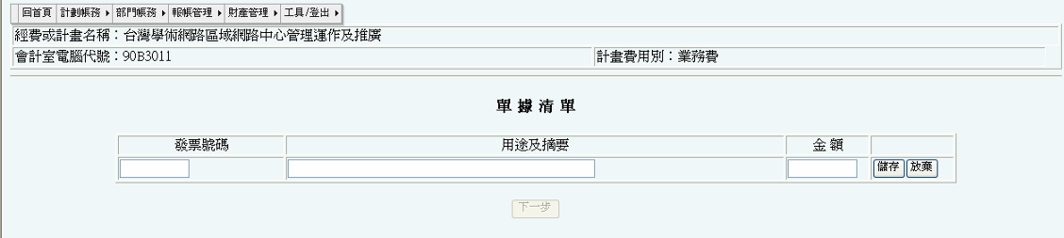
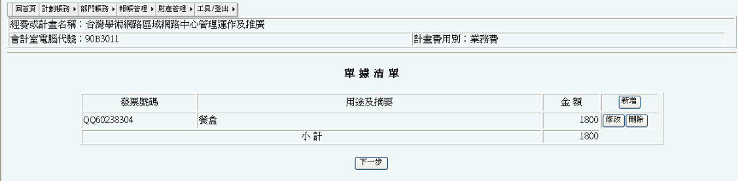

- 編輯付款方式：點選新增，第一行會出現可編輯欄位（如下圖），付款方式有五種可選取，分別為匯款、支票、零用金、充帳及其他，填入金額欄後，點選儲存。若有一筆以上，請點選新增繼續填寫。完成後請按下一步。
匯款或支票，請填入受款人代號（公司行號請填統一編號、個人請填身分證字號）。
零用金、充帳或其他，請於受款人基本資料填入相關資訊。
若有多筆匯款資料，可點選詳清冊，將完整資料列於表後。
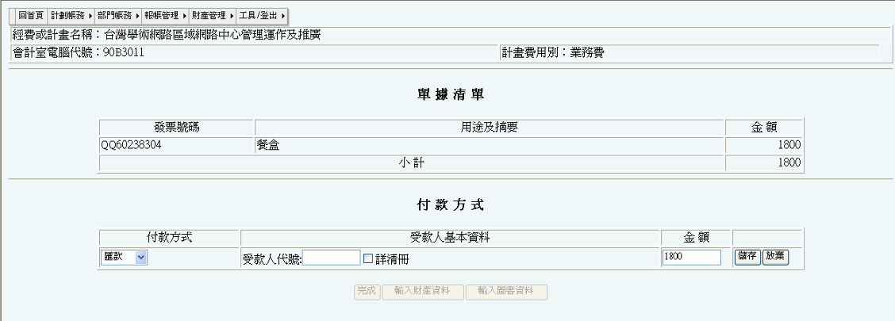

- 編輯受款人：若您為第一次申報此受款人，會出現詢問畫面（如下圖一），確認無誤後，點選確定，會出現下圖二，此畫面資料由出納組廠商資料檔帶出，請報帳人員詳細核對填入各項資料（此時填入資料，不會影響出納組廠商資料庫，此份資料將會存入您個人之廠商資料檔，請務必仔細核對各項資料），點選送出後，出現如下圖三畫面點選完成即可。
若有多筆付款方式，請點選新增繼續輸入。
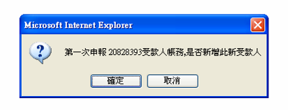
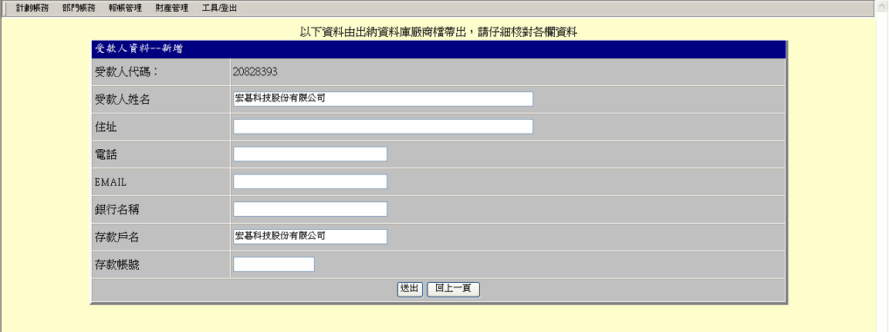
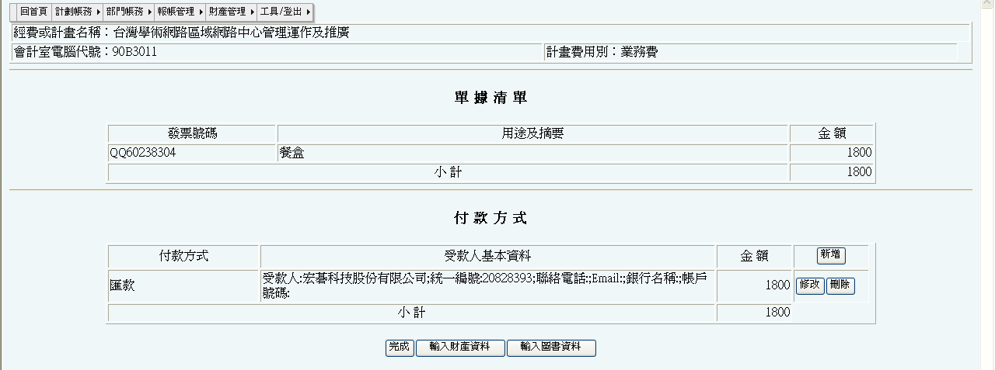

- 列印表單：點選列印黏存單，即出現如下圖二。若需修改報帳資料，請點選修改報帳，請依序點選下一步，至您欲修改之頁面即可。
若要同計畫報帳，點選同計劃報帳按鈕，將直接進入費用別選取畫面，其餘同上述報帳說明。
若有多筆受款人，則會於黏存單後附上受款人清單。
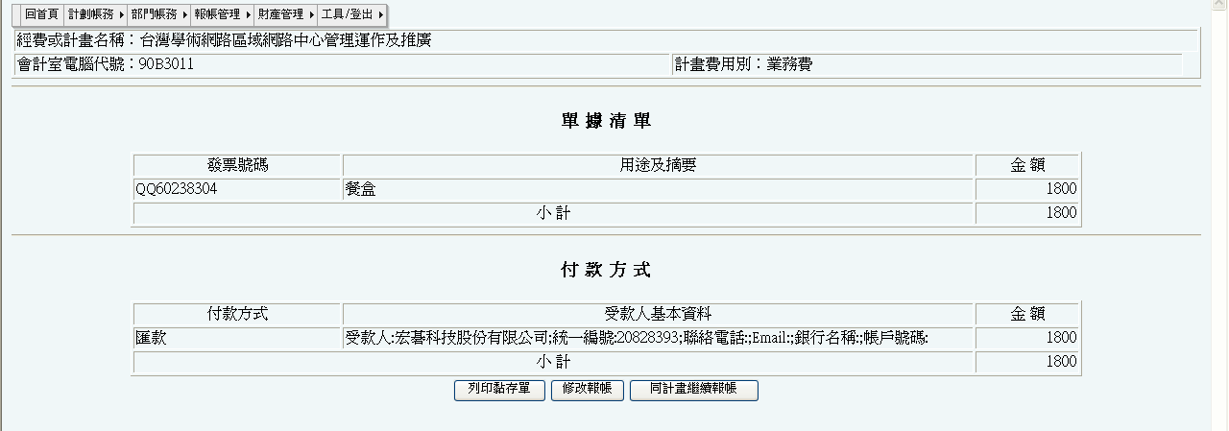
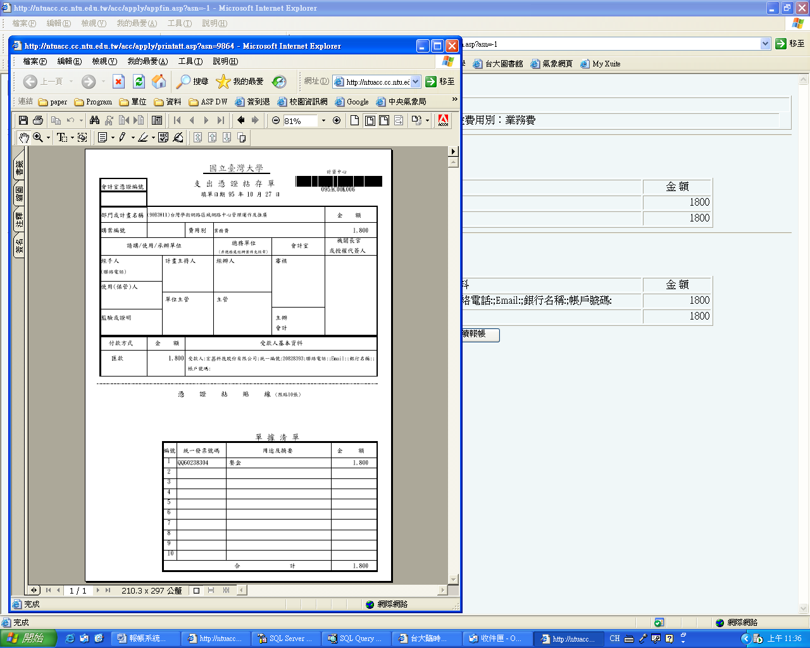

5-1-2計畫報帳含財產／物品增加單
從報帳管理下拉式選單中，點選計畫經費報帳，此時畫面中會顯示您已報帳之紀錄。
- 選取計畫名稱：步驟同5-1-1
- 選取費用別：步驟同5-1-1
- 編輯單據清單：步驟同5-1-1
- 編輯付款方式：步驟同5-1-1
- 輸入財產資料：點選輸入財產資料後，依序填入財產編號、單位、廠牌、型式、使用人、數量、單價、總價、存置地點。
其中財產名稱、單位會根據財產編號自動帶出，總價會根據數量及單價自動計算。有若其他資料請按新增，繼續輸入，結束請按輸入經費。
多筆財產只要輸入第一個財產編號，系統會依照數量自動顯示起迄號
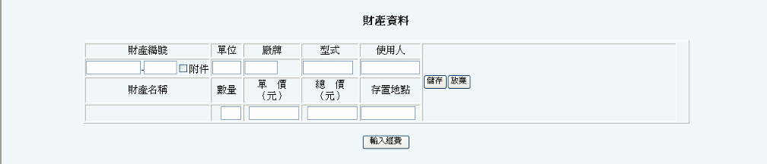

- 輸入經費：若無經費分攤，請直接點選完成。若此筆報帳由一筆以上之計畫經費支付，請在此填入其他經費來源，此資料將會顯示於財產增加單上(若需製作支出分攤表，請參考5-6)。結束後按完成。


- 列印表單：此次報帳須列印黏存單、財產增加單，請直接點選即可出現表單列印。
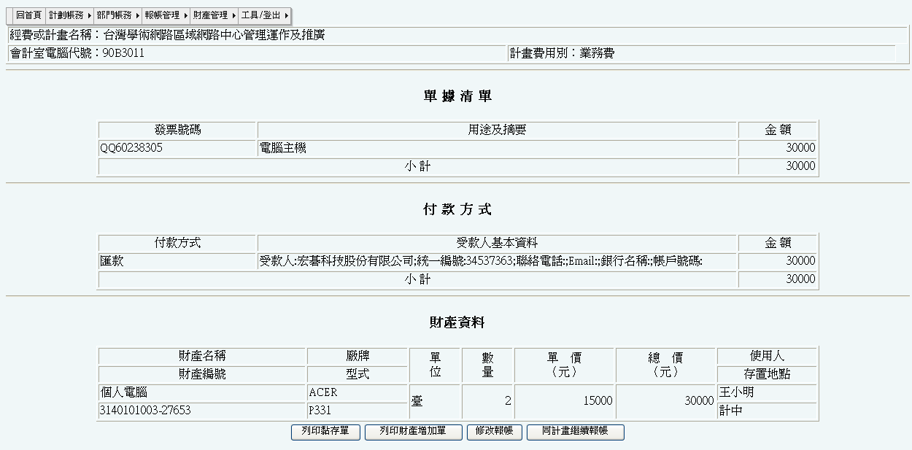

5-1-3計畫報帳含圖書增加單
從報帳管理下拉式選單中，點選計畫經費報帳，此時畫面中會顯示您已報帳之紀錄。

- 選取計畫名稱：步驟同5-1-1
- 選取費用別：步驟同5-1-1
- 編輯單據清單：步驟同5-1-1
- 編輯付款方式：步驟同5-1-1
- 輸入圖書資料：點選輸入圖書資料後，依序填入財產名稱、單位、數量、總價、存置地點。有若其他資料請按新增繼續輸入，結束請按輸入經費。
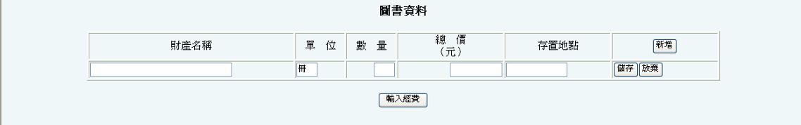
- 輸入經費：若無經費分攤，請直接點選完成。若此筆報帳由一筆以上之計畫經費支付，請在此填入其他經費來源，此資料將會顯示於圖書增加單上(若需製作支出分攤表，請參考5-6)。結束後按完成。
- 列印表單：此次報帳須列印黏存單、圖書增加單，請直接點選即可出現表單列印。

5-2部門經費報帳

5-2-1一般部門報帳
從報帳管理下拉式選單中，點選部門經費報帳，此時畫面中會顯示您已報帳之紀錄。

- 選取經費名稱：從經費或計畫名稱選單中，選取欲報帳之經費，點選報帳。
若選單中無欲報帳之計畫（例：欲報其他單位之經費或報帳人員帳號），請選取自行輸入部門代碼（請項經費所屬單位詢問部門代碼），填入後按確定繼續下一步驟。
- 選取費用別：從費用別選單中，選取欲報帳之費用別，若有購案編號則填入，無則免填，填入金額後點選儲存。
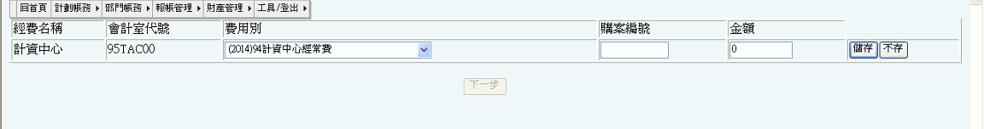
若有多筆經費來源，請繼續新增經費，結束請按下一步
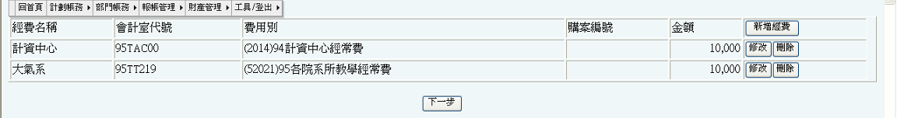

- 編輯單據清單：步驟同5-1-1
- 編輯付款方式：步驟同5-1-1
- 輸入財產或圖書資料：步驟同5-1-2～5-1-3
- 列印表單：
列印黏存單，若有多筆經費來源，會同時列印經費來源表於黏存單後。
列印財產／物品增加單或圖書增加單

5-3退費報帳

從報帳管理下拉式選單中，點選退費報帳，選取退保證金。
- 編輯單據清單：步驟同5-1-1
- 編輯付款方式：步驟同5-1-1
- 列印表單：列印黏存單

5-4報帳聯絡資訊
若尚未建立聯絡資料，請點選建立聯絡資料，出現如下所示之畫面，
請填入報帳人員聯絡資訊後，按送出即可。
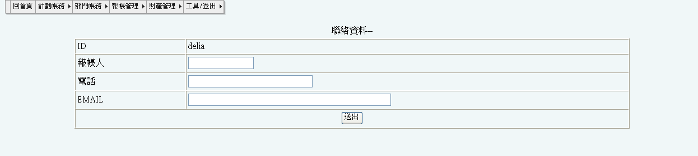

5-5受款人管理
從報帳管理下拉式選單中，點選受款人管理，此時畫面中會顯示您曾經報帳之受款人資料。
此份資料為您個人專屬之受款人資料庫，請自行妥善維護

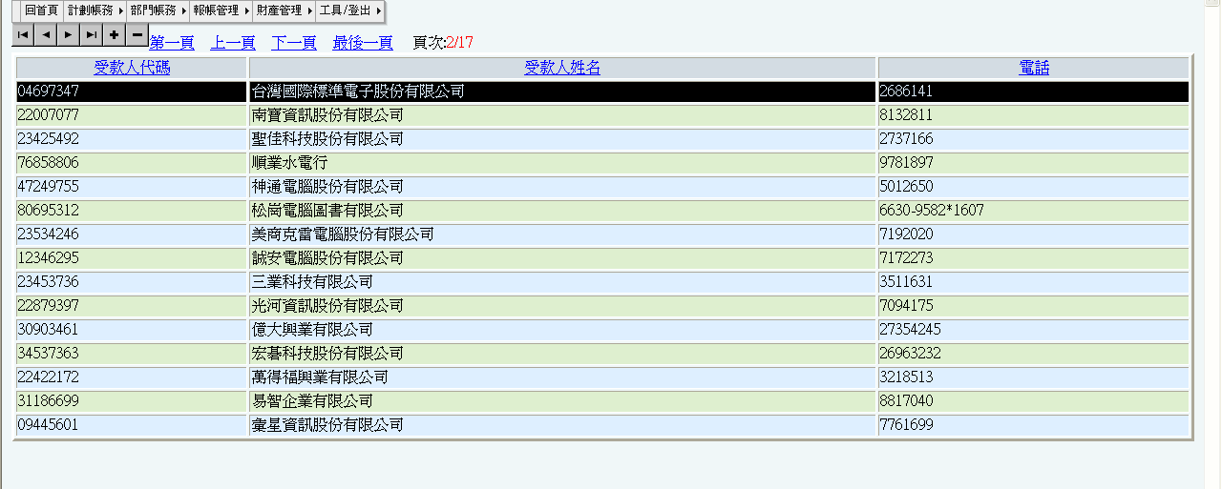

連點任一行兩次後，即可進入編輯畫面。
若欲新增受款人資料，請點選符號＋，若欲刪除受款人資料，請點選符號－。

5-6支出分攤作業
從報帳管理下拉式選單中，點選支出分攤作業，此時畫面中會顯示您曾經處理過的支出分攤作業。
點選新增分攤表後出現如下圖所示，請按新增，選取已報過帳之條碼

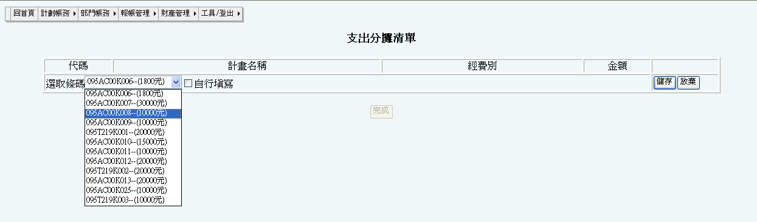

若無在條碼清單中，可點選自行填寫，即出現下圖，供報帳人員自行填寫
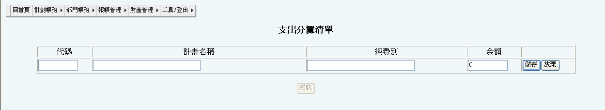
重複上述動作，填寫各項分攤計畫經費，結束後請按完成，即可列印支出分攤表。
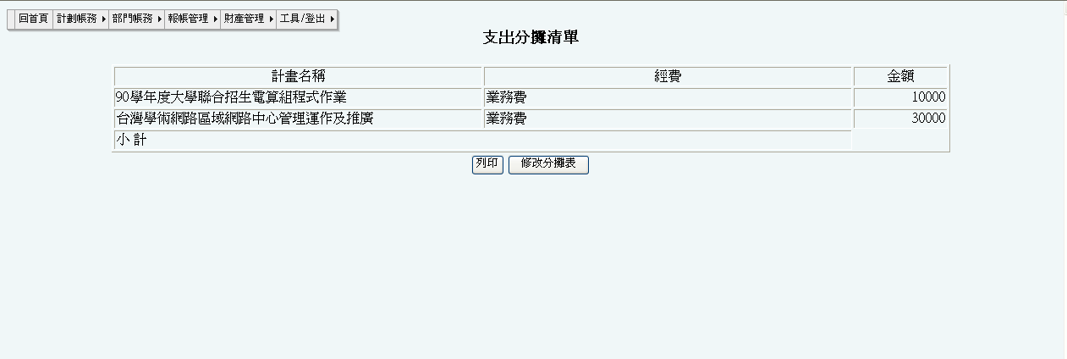

6.財產管理

6-1財產管理
從財產管理下拉式選單中，點選財產管理，此時畫面中會顯示您曾經報帳之財產資料。
此份資料為您個人專屬之財產資料庫，請自行妥善維護
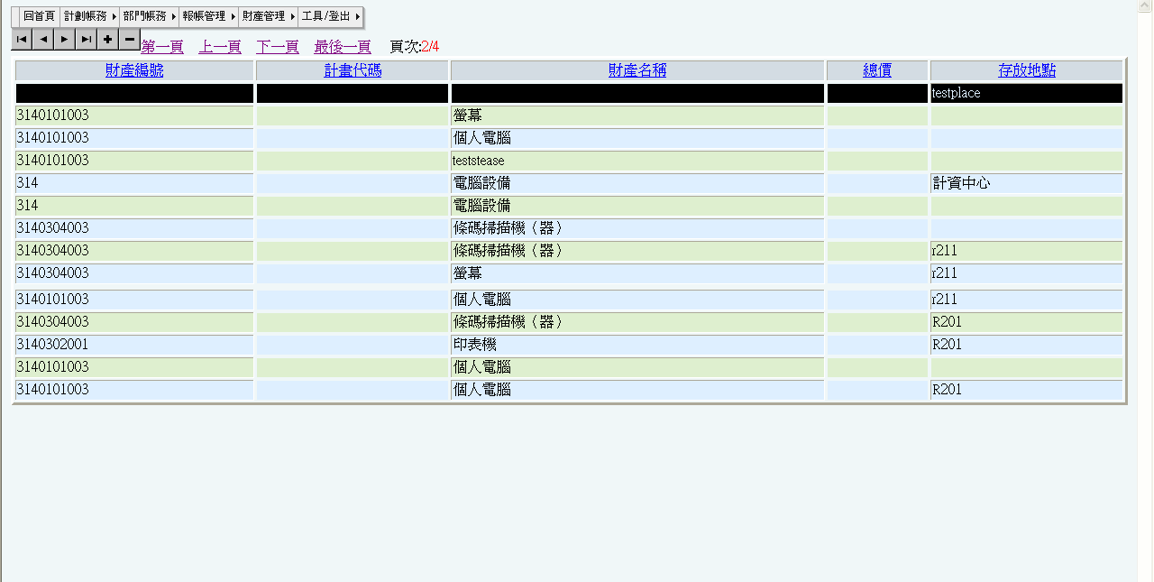
連點任一行兩次後，即可進入編輯畫面。
財產的增加是在報帳時選擇輸入財產資料；若欲刪除財產資料，請點選符號－。

6-2圖書管理
從財產管理下拉式選單中，點選圖書管理，此時畫面中會顯示您曾經報帳之圖書資料。
此份資料為您個人專屬之圖書資料庫，請自行妥善維護
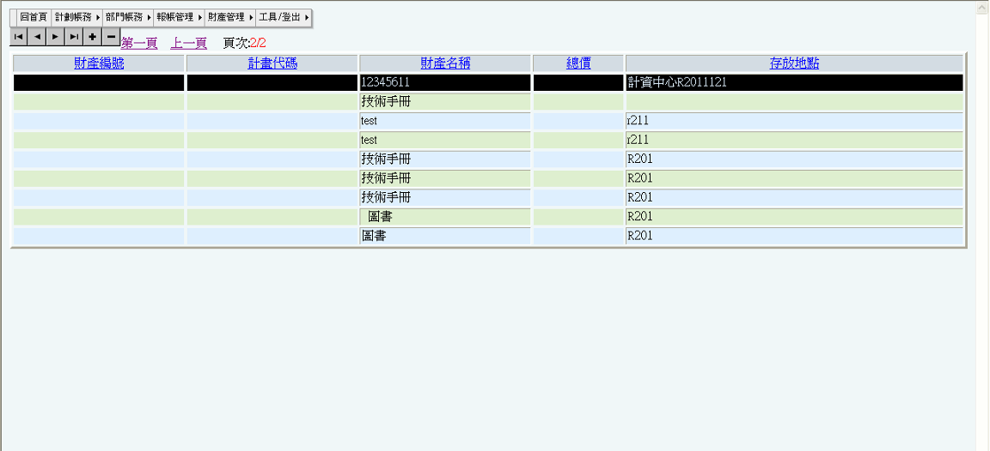
連點任一行兩次後，即可進入編輯畫面。圖書的增加是在報帳時選擇輸入圖書資料；若欲刪除圖書資料，請點選符號－。

7.臨時薪資
- 進入臨時薪資
請點選身份及輸入正確帳號、密碼登入系統後，由功能表的臨時薪資點選所需選項。
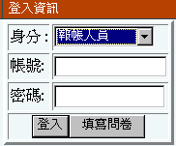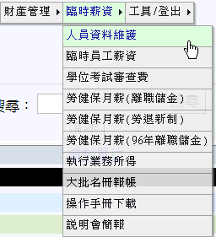

共有八項功能選單及兩項文件說明，其中功能選單有人員資料維護一項、相關報帳有七項（臨時員工薪資、學位考試審查費、勞健保月薪(離職儲金)、勞健保月薪(勞退新制)、勞健保月薪(96年離職儲金) 、執行業務所得、大批名冊報帳）及文件說明有操作手冊下載、說明會簡報。

請注意！
- 『臨時員工薪資、學位考試審查費、勞健保月薪(離職儲金)、勞健保月薪(勞退新制) 、勞健保月薪(96年離職儲金)』需經由出納組審核通過後，才可以列印相關單據及表單送交會計室。
- 而且，在每項選單的主畫面的『目前狀態』欄位的紀錄是『製作中、退件』才可以修改資料，若是『未閱、出納組審核中、通過、撤案』無法做任何更改，如有需要更改資料，請洽出納組承辦人員，切記！

- 列印表單所需之軟體：
本報帳系統產出之各種單據均為PDF格式檔案，如果您的電腦尚無PDF reader，請於列印以下報表前先安裝 acrobat pdf reader中文版(免費)
請至http://mis.cc.ntu.edu.tw/reg/ar405cht.exe
下載 acrobat pdf reader4.05中文版

7-1人員資料維護
步驟：點選臨時薪資→點選人員資料維護→【圖7-1】
說明：『人員資料維護』最主要是在建製所需的人員相關帳務資料，如：人員基本資訊（姓名、身份證、國籍、護照、住址）、匯款資訊（郵局局號、帳號）、員工資訊（員工編號、單位、職稱及是否參加勞健保等）等。
無論是新增、修改人員資料畫面中，在欄位名稱前面有 * 表示為『必填欄位』。

【圖7-1】：
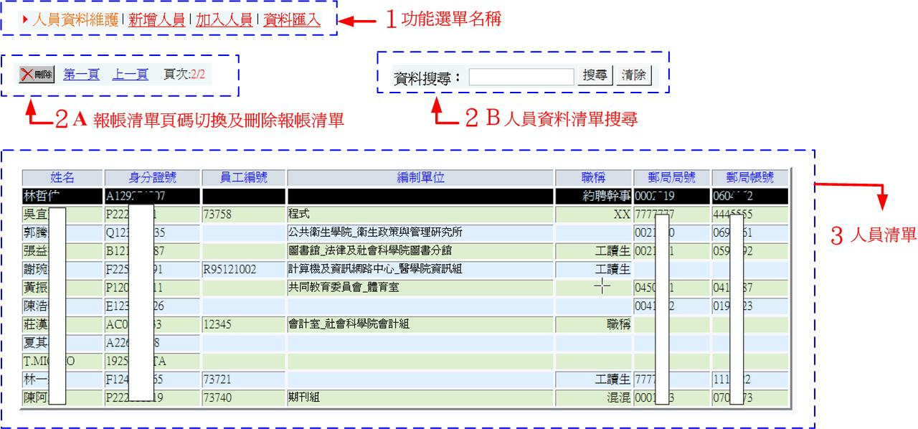

7-1-1新增人員資料
人員資料新增，共有三種方式：新增人員、加入人員、資料匯入。
- 新增人員：新增單筆人員資料（與『加入人員』功能雷同），其差別在於系統不會自動帶入其他個人資料，使用者必須逐欄輸入。
- 加入人員：新增單筆人員資料，請點選『加入人員』，系統會自動帶入相關資料，可省略重複輸入資料。
- 資料匯入：新增多筆人員資料，請點選『資料匯入』（但使用者必須提供man.dbf檔案，請參看畫面所提供的說明），已存在的人員資料，匯入時，系統不會再匯入。????

- 新增人員步驟：
由【圖7-1】中點選新增人員→【圖7-1-A1】建置新增人員資料→點選完成。
【圖7-1-A1】：
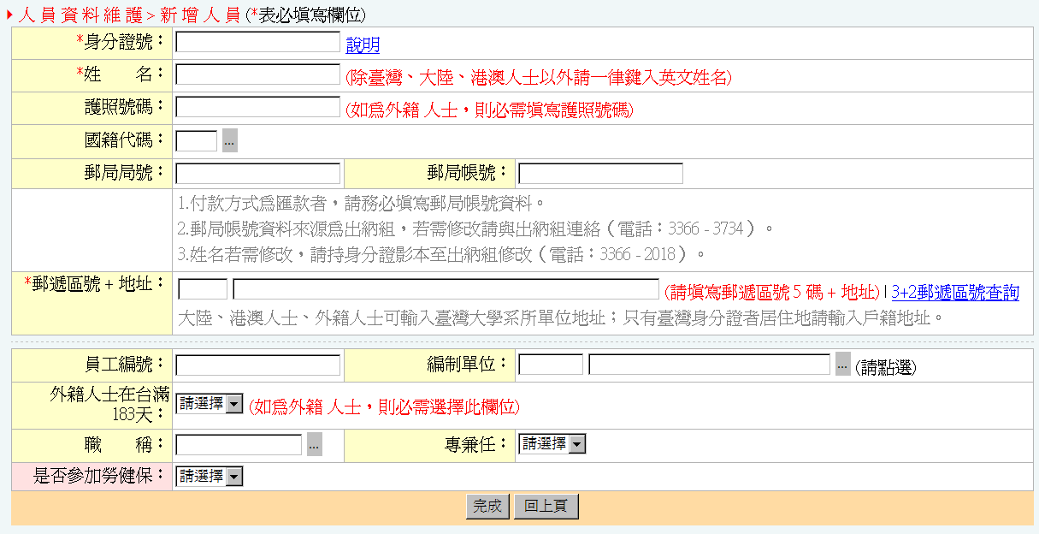
- 身份證號如何填寫，請點選『說明』及詳閱相關說明。（參看【圖7-1A】）
- 請盡量填寫郵局局號、帳號資料，相關報帳的『付款方式＝匯款』操作中，系統才能提供有局號帳號資料的人員名單供使用者選擇。
若需查詢國籍代碼、編制單位（先點選一級單位，再點選二級單位）、職稱，請在該項輸入欄位後面點選 即可。（參看【圖7-1B～D】）
- 若需查詢郵遞區號相關資料，請點選3+2郵遞區號查詢。
- 若是外籍人士，請填寫「外籍人士在台滿183天」（Y/N）。
- 有關日期輸入，請先點選圖示 ，再由『請選擇時間』設定。
【圖7-1A】:
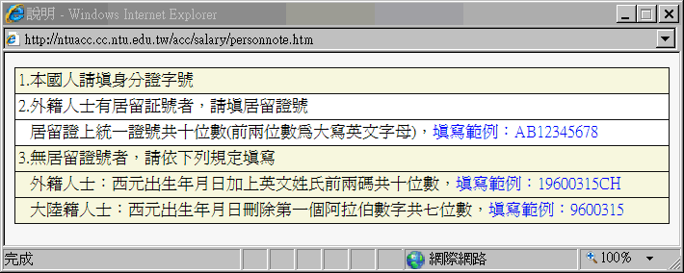
【圖7-1B】國籍代碼：
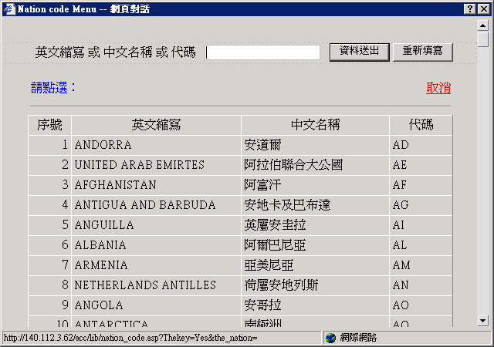
【圖7-1C】編制單位：
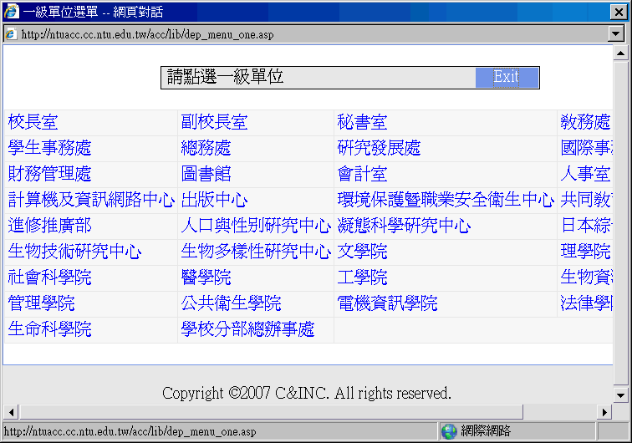
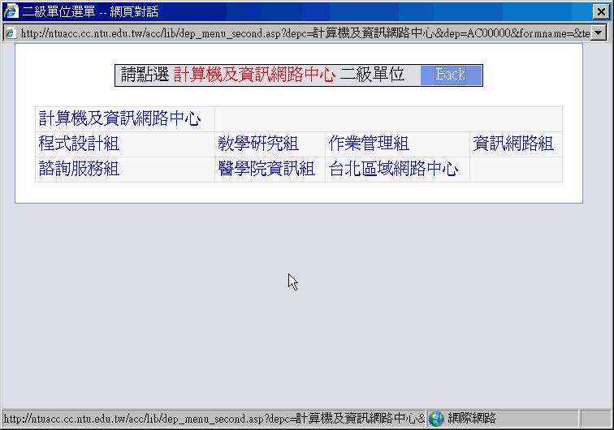
【圖7-1D】職稱：
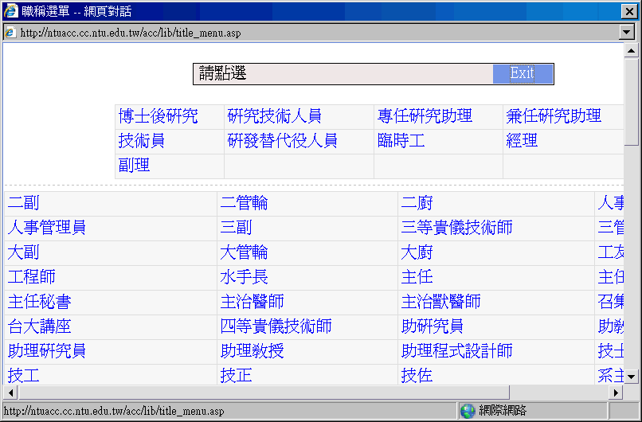
- 加入人員步驟：
由【圖7-1】中點選加入人員→【圖7-1-A2】建置新增人員的身份證號→點選查詢→（若有顯示姓名）點選確定加入。
【圖7-1-A2】
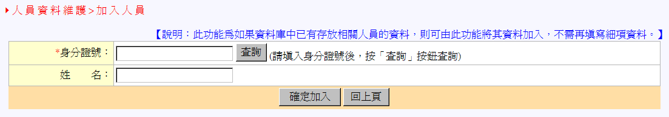
若是已有的人員資料，重複加入時，系統會有訊息告知（如：你已儲存過此人）。
- 資料匯入步驟：
由【圖7-1】中點選資料匯入→【圖7-1-A3】點選瀏覽（指定man.dbf所在位置，有關man.dbf檔案的產生，請參看螢幕的說明步驟）→點選上傳
【圖7-1-A3】
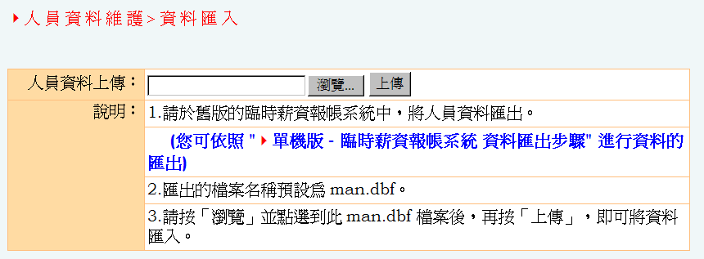

7-1-2刪除人員資料
先將滑鼠移至要刪除的名單上，點選 ，若確定要刪除，請再點選確定，反之，請再點選取消。

7-1-3瀏覽人員資料
步驟：
方法一、由【圖7-1】3A中點選人員資料（滑鼠連按兩下），即可瀏覽人員的資料（參看【圖7-1-3-1】）。
方法二、輸入查詢資料→點選搜尋→【圖7-1】3A點選人員資料（滑鼠連按兩下）→【圖7-1-3-1】。
在【圖7-1】2B人員資料清單搜尋，輸入清單任一欄位的全部或局部資料（如：姓名、身份證號、員工編號、編制單位、職稱、郵局局號、郵局帳號）
【圖7-1-3-1】：
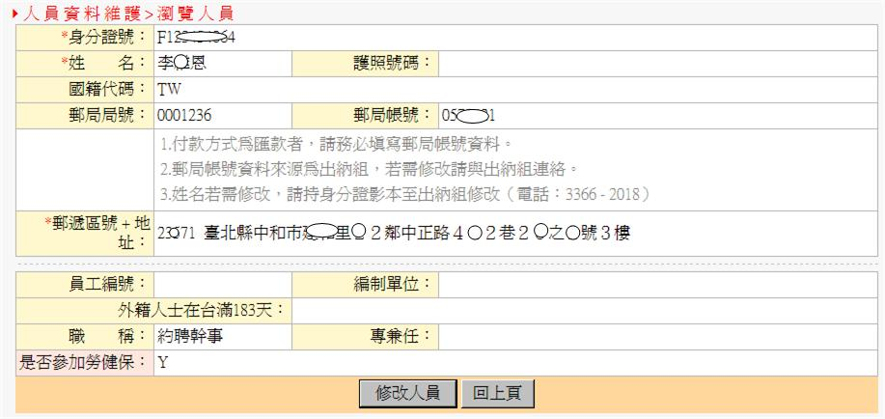

7-1-4修改人員資料
步驟：先依7-1-3瀏覽人員資料進入到【圖7-1-3-1】→點選修改人員→建置人員資料（【圖7-1-4】）→點選完成。
說明：要更改郵局局號、帳號資料，請洽出納組。

【圖7-1-4】：
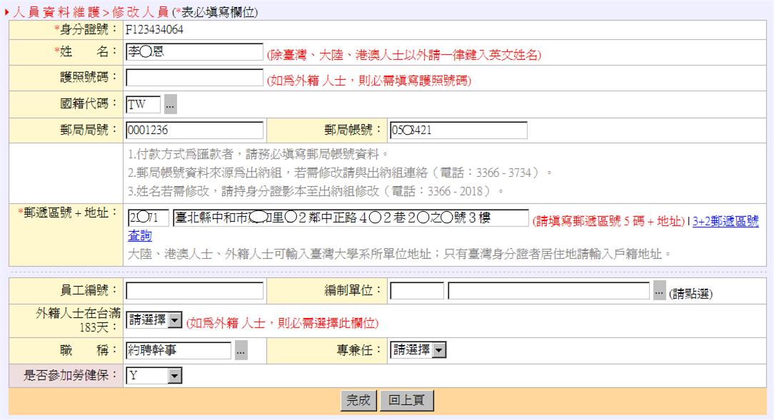

7-2臨時員工薪資
步驟：點選臨時薪資→點選臨時員工薪資→【圖7-2】
說明：校內外人員非固定性之臨時薪資所得，如一般薪資所得、課程內演講、稿費所得、租賃所得、競技獎金所得、權利金所得、其它所得。

請注意！『目前狀態＝製作中或退件』，才可以編輯資料，如需查詢目前狀態屬性的說明，請在【圖7-2】點選目前狀態說明（請參看【圖7-2A】）。

【圖7-2】：
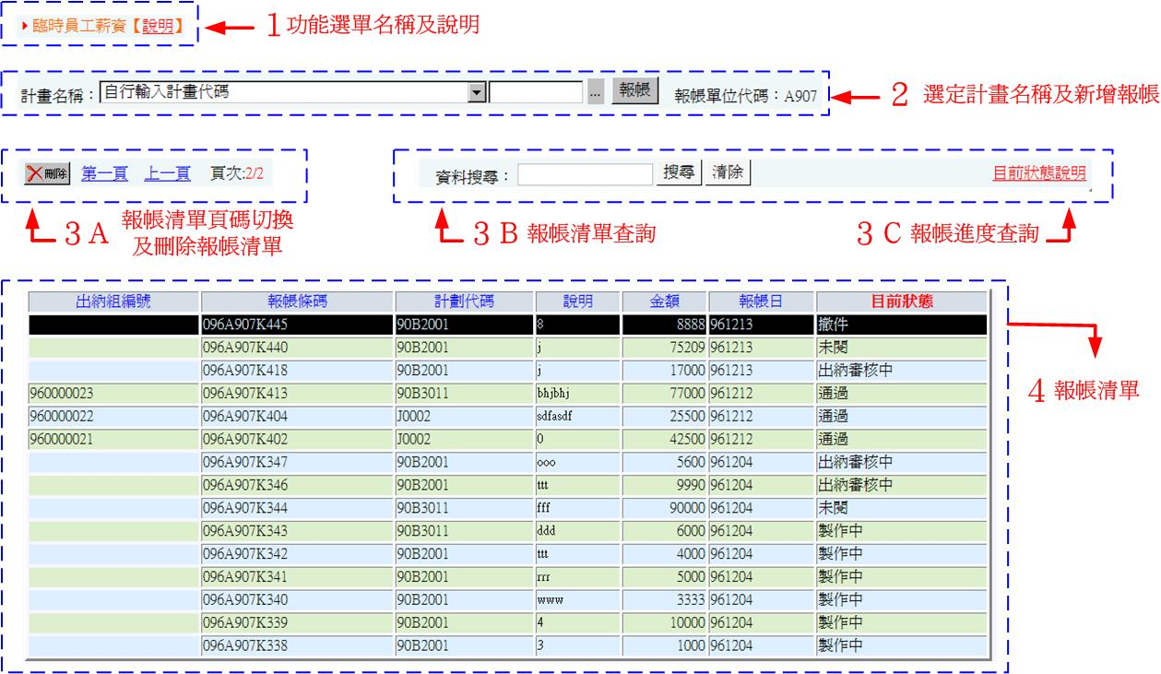
- 『【圖7-2】之2，以下拉選單切換計畫名稱，『【圖7-2】之4報帳清單』的資料也會隨之切換異動。
- 如何搜尋報帳清單的資料？
以『【圖7-2】之報帳清單查詢』，在資料搜尋後面，輸入報帳清單中任一欄位的資料（可全部或局部），點選搜尋。

【圖7-2A】：
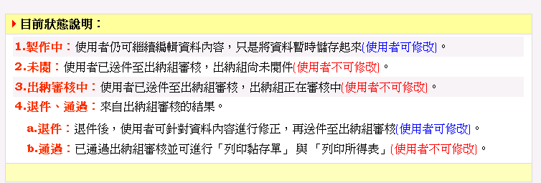
c.說明：『目前狀態＝退件』時，若想知道相關紀錄：
點選退件理由→【圖7-2A-1】→點選報帳流程→【圖7-2A-2】

也可在圖【7-2A-2】查詢其他的請購編號（即報帳條碼）報帳流程紀錄。
5. 撤案：已提報的報帳，想要撤回（撤案），可在報帳資料相關畫面點選【撤案】將報帳清單中的目前狀態改成撤案。

【圖7-2A-1】：退件理由
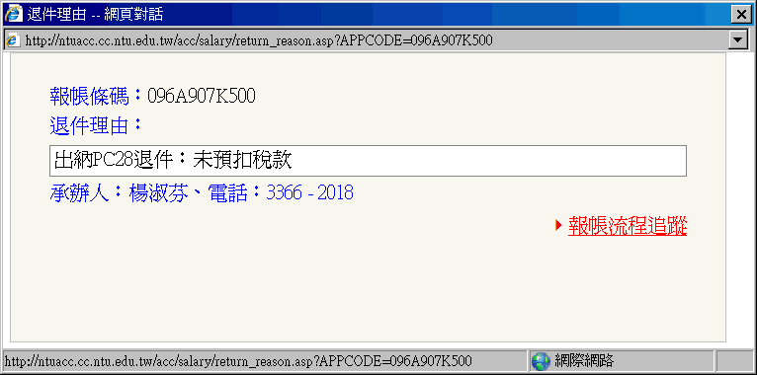
【圖7-2A-2】：報帳流程
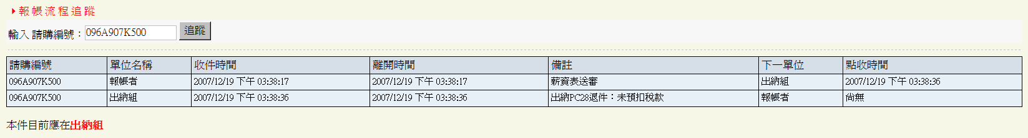

7-2-1建置『臨時員工薪資』報帳資料＿簡易操作流程
- 操作流程：
1設定計畫資訊紀錄
（建置『計畫名稱或計畫代碼』【圖7-2-1A】及『計畫費用別、付款方式、受款人代號、說明』【圖7-2-1B】）
↓
2維護『報帳資料』
（以【圖7-2-1C】維護報帳資料、以【圖7-2-1D】選擇是否儲存報帳資料。）
↓
3列印『所得表、黏存單』。

【圖7-2-1A】：建置『計畫名稱或計畫代碼』

- 建置計畫名稱步驟：
【圖7-2-1A】點選 →【圖7-2-1A-1】輸入全部或局部的計畫代碼或名稱→點選搜詢→點選所需計畫名稱→【圖7-2】完成計畫名稱建置。

需注意所搜尋的資料限制300筆以內，所以，輸入局部的計畫代碼或名稱，最好不要太太少。

【圖7-2-1A-1】：
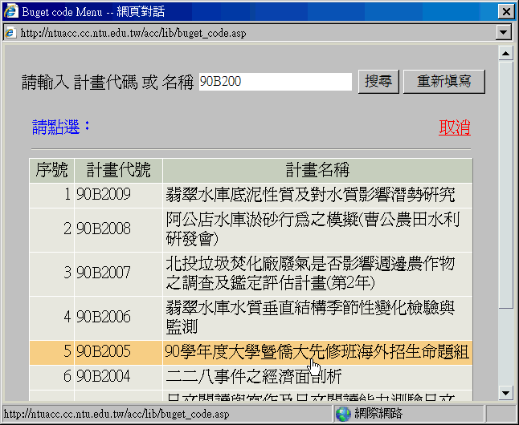
【圖7-2-1B】：建置『計畫費用別、付款方式、說明』
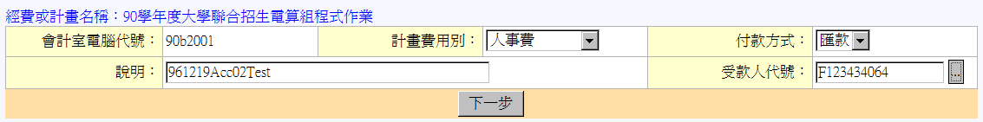
付款方式：匯款、支票、沖帳。

【圖7-2-1C】：
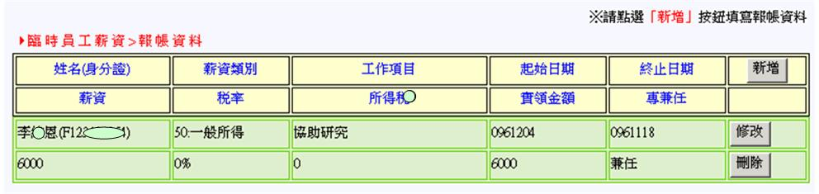

- 點選暫時儲存，所顯示的畫面有 。
- 點選送件至出納組，所顯示的畫面有 。
- 『同計畫繼續報帳』：
點選『同計畫繼續報帳』（等於擁有相同計畫名稱，不同報帳條碼，報帳資料需重新建置。），與新增一筆報帳流程相同，只是省略計畫名稱的設定。

- 『同資料繼續報帳』：
點選『同計畫繼續報帳』（等於擁有相同計畫名稱、報帳資料，不同報帳條碼），可以省略計畫名稱的設定。

【圖7-2-1D】：
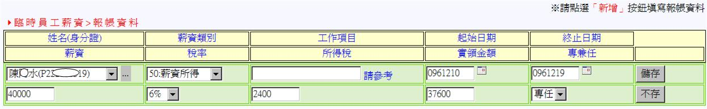
姓名(身分證)的建置，請先點選 ，由【圖7-2-1D-1】點選過濾的姓名(身分證)，不需重新建置姓名(身分證)。
【圖7-2-1D-1】：
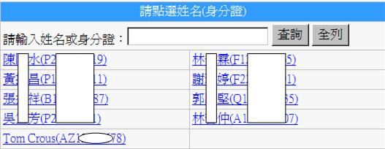

- 其他說明：
隨『目前狀態』的內容不同，在『報帳資料』畫面所提供的功能鍵也不同，如下：
- 目前狀態＝製作中、退件中：
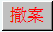
- 目前狀態＝未閱、出納組審核中：
- 目前狀態＝撤案：
- 目前狀態＝通過：

7-2-2臨時員工薪資的報帳流程操作說明
      - 設定計畫資訊紀錄
（包含建置『計畫名稱或計畫代碼』及『計畫費用別、付款方式、指定受款人代號、說明』）
- 新增步驟：
1【圖7-2-1A】點選計畫名稱(或自行輸入計畫代碼)→ 2【圖7-2-1A】點選報帳→ 3【圖7-2-1B】輸入計畫費用別、付款方式、說明、指定受款人代號→4點選下一步→5進入報帳資料【圖7-2-1C】、【圖7-2-1D】。
- 修改步驟：
1【圖7-2】將滑鼠移至要編輯的報帳條碼位置，點兩下滑鼠（『目前狀態＝製作中或退件』才可以執行修改步驟)→2點選修改報帳→3【圖7-2-1B】輸入計畫費用別、指定受款人代號、說明（不包括付款方式）→4點選下一步→5進入報帳資料【圖7-2-1C】、【圖7-2-1D】。
- 刪除步驟：【圖7-2】將滑鼠移至要刪除的報帳條碼位置，點選 。

      - 維護『報帳資料』
- 新增步驟：
方法一：1【圖7-2-1C】點選新增→2【圖7-2-1D】編輯單筆個人報帳資料→3【圖7-2-1D】點選儲存（若想放棄新增，點選放棄）→4若完成所有資料的建製及確定所有資料無誤，請點選送件至出納組並且等待出納組審核後，才能列印所得表及黏存單→5點選暫時儲存。

注意！未完成或資料建製不完整，請不要執行4送件至出納組。

方法二：1點選修改報帳→2【圖7-2-1B】編輯計畫費用別、說明、指定受款人代號→3【圖7-2-1B】點選下一步→4重複新增步驟的方法一。

- 修改步驟：
方法：1【圖7-2-1C】點選修改→2【圖7-2-1D】編輯單筆個人報帳資料→3【圖7-2-1D】點選儲存（若想放棄修改內容，點選不存）→4若完成所有資料的建製及確定所有資料無誤，請點選送件至出納組並且等待出納組審核後，才能列印所得表及黏存單→5點選暫時儲存。

注意！未完成或資料建製不完整，請不要執行4送件至出納組，可先點選暫時儲存，待資料補齊再送件至出納組。

- 刪除步驟：【圖7-2-1C】將滑鼠移至要刪除的報帳資料位置，點選刪除，請小心點選刪除。

7-2-3列印『所得表、黏存單』
當【圖7-2】的目前狀態＝通過，滑鼠點選兩下，系統才提供『列印所得表+黏存單』。
- 列印所得表：點選列印所得表，即出現一個所得表的PDF檔（參看：所得表圖）。
第一聯：請經手人、計畫主持人、單位主管核章，並附訂於支出憑證黏存單後，以便出納組抽存。
第二聯：請黏貼於支出憑證黏存單。
【所得表圖】：
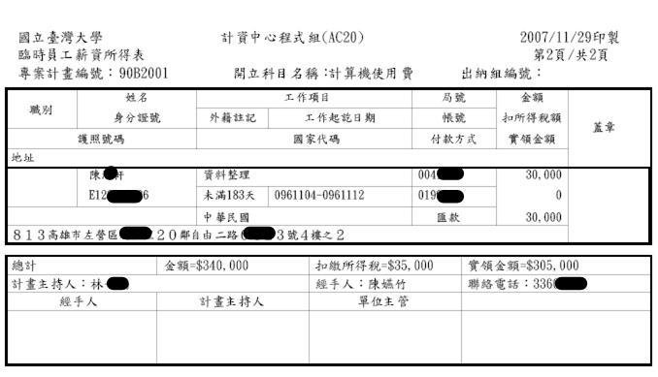
- 列印黏存單：點選列印黏存單，即出現一個黏存單的PDF檔（參看：黏存單圖）。

【黏存單圖】：
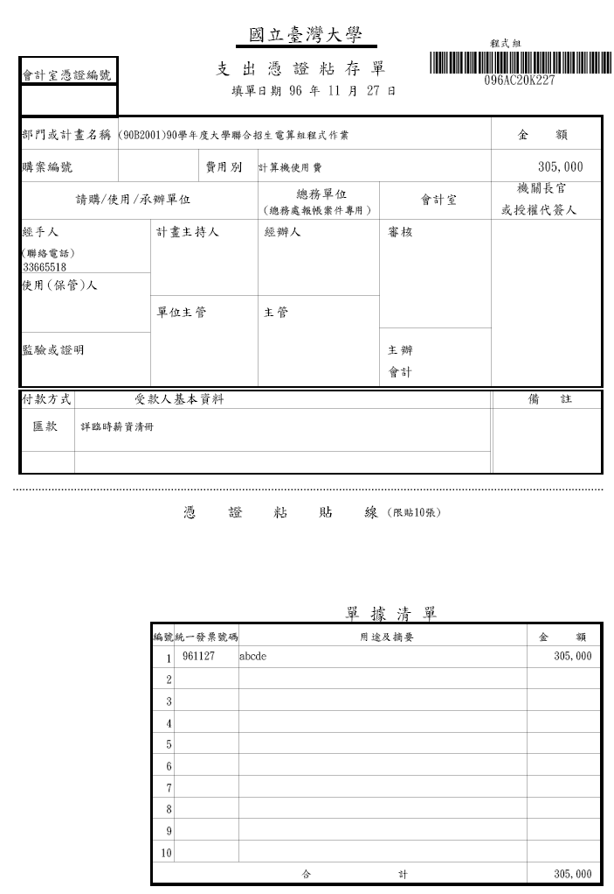

7-3學位考試審查費
步驟：點選臨時薪資→點選學位考試審查費→【圖7-3】
說明：校內外委員對碩、博士學位考試之論文審查、論文指導費、交通費。

請注意！『目前狀態＝製作中或退件』，才可以編輯資料，如需查詢目前狀態屬性的說明，請在【圖7-3】點選目前狀態說明（請參看【圖7-3A】）。

【圖7-3】：
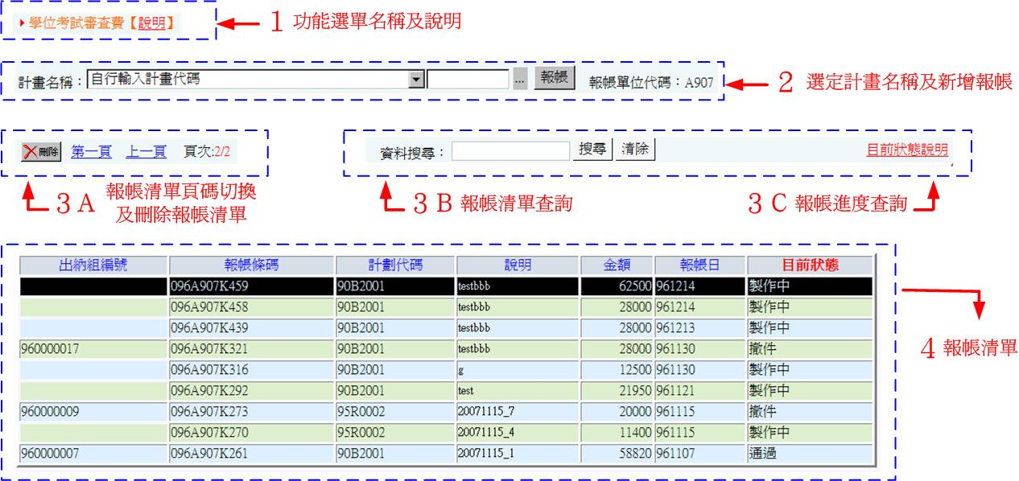
- 『【圖7-3】之2，以下拉選單切換計畫名稱，『【圖7-3】之4報帳清單』的資料也會隨之切換異動。
- 如何搜尋報帳清單的資料？
以『【圖7-3】之報帳清單查詢』，在資料搜尋後面，輸入報帳清單中任一欄位的資料（可全部或局部），點選搜尋。

【圖7-3A】：
c.說明：『目前狀態＝退件』時，若想知道相關紀錄：
點選退件理由→【圖7-3A-1】→點選報帳流程→【圖7-3A-2】

也可在圖【7-3A-2】查詢其他的請購編號（即報帳條碼）報帳流程紀錄。
5. 撤件：已提報的報帳，想要撤回（撤案），可在報帳資料相關畫面點選【撤案】將報帳清單中的目前狀態改成撤案。

【圖7-3A-1】：退件理由
【圖7-3A-2】：報帳流程

7-3-1建置『學位考試審查費』的報帳流程＿簡易操作流程
- 報帳流程：
1設定計畫資訊紀錄
（建置『計畫名稱或計畫代碼』【圖7-3-1A】及『計畫費用別、付款方式、受款人代號 、說明』【圖7-3-1B】）
↓
2維護『報帳資料』
（以【圖7-3-1C】維護報帳資料、以【圖7-3-1D】選擇是否儲存報帳資料。）
↓
3列印『所得表、黏存單』。

【圖7-3-1A】：建置『計畫名稱或計畫代碼』
- 建置計畫名稱步驟：
【圖7-3-1A】點選 →【圖7-3-1A-1】輸入全部或局部的計畫代碼或名稱→點選搜詢→點選所需計畫名稱→【圖7-3】完成計畫名稱建置。

需注意所搜尋的資料限制300筆以內，所以，輸入局部的計畫代碼或名稱，最好不要太太少。

【圖7-3-1A-1】：

【圖7-3-1B】：建置『計畫費用別、付款方式、受款人代號、說明』
付款方式：匯款、支票、沖帳。

- 維護『報帳資料』：
【圖7-3-1C】：
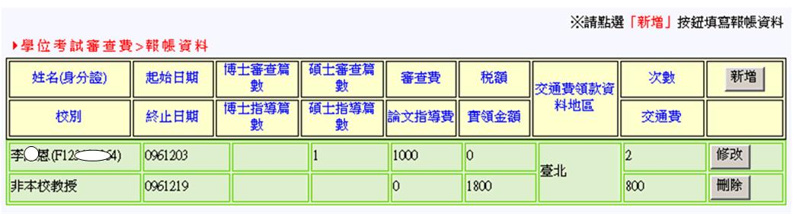

- 點選暫時儲存，所顯示的畫面有 。
- 點選送件至出納組，所顯示的畫面有 。
- 『同計畫繼續報帳』：
點選『同計畫繼續報帳』（等於擁有相同計畫名稱，不同報帳條碼，報帳資料需重新建置。），與新增一筆報帳流程相同，只是省略計畫名稱的設定。

- 『同資料繼續報帳』：
點選『同計畫繼續報帳』（等於擁有相同計畫名稱、報帳資料，不同報帳條碼），可以省略計畫名稱的設定。

【圖7-3-1D】：
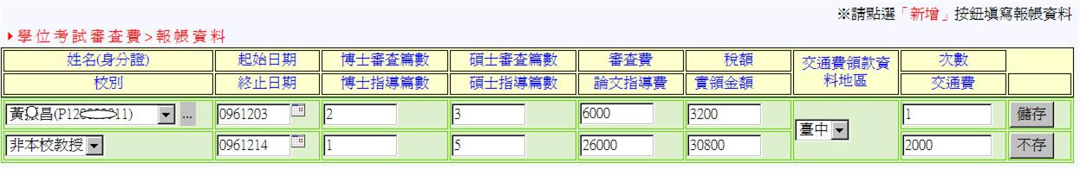
姓名(身分證)的建置，請先點選 ，由【圖7-3-1D-1】點選過濾的姓名(身分證)，不需重新建置姓名(身分證)。
【圖7-3-1D-1】

- 其他說明：
隨『目前狀態』的內容不同，在『報帳資料』畫面所提供的功能鍵也不同，如下：
- 目前狀態＝製作中、退件中：
- 目前狀態＝未閱、出納組審核中：
- 目前狀態＝撤案：
- 目前狀態＝通過：

7-3-2學位考試審查費的報帳流程操作說明
7-3-2-1 設定計畫資訊紀錄
（包含建置『計畫名稱或計畫代碼』及『計畫費用別、付款方式、指定受款人代號、說明』）
- 新增步驟：
1【圖7-3-1A】點選計畫名稱(或自行輸入計畫代碼)→ 2【圖7-3-1A】點選報帳→ 3【圖7-3-1B】輸入計畫費用別、付款方式、指定受款人代號、說明→4點選下一步→5進入報帳資料【圖7-3-1C】、【圖7-3-1D】。
- 修改步驟：
1【圖7-3】將滑鼠移至要編輯的報帳條碼位置，點兩下滑鼠（『目前狀態＝製作中或退件』才可以執行修改步驟)→2點選修改報帳→3【圖7-3-1B】輸入計畫費用別、指定受款人代號、說明（不包括付款方式）→4點選下一步→5進入報帳資料【圖7-3-1C】、【圖7-3-1D】。
- 刪除步驟：【圖7-3】將滑鼠移至要刪除的報帳條碼位置，點選 。

7-3-2-2 維護『報帳資料』
- 新增步驟：
方法一：1【圖7-3-1C】點選新增→2【圖7-3-1D】編輯單筆個人報帳資料→3【圖7-3-1D】點選儲存（若想放棄新增，點選放棄）→4若完成所有資料的建製及確定所有資料無誤，請點選送件至出納組並且等待出納組審核後，才能列印所得表及黏存單→5點選暫時儲存。

注意！未完成或資料建製不完整，請不要執行4送件至出納組。

方法二：1點選修改報帳→2【圖7-3-1B】編輯計畫費用別、指定受款人代號、說明→3【圖7-3-1B】點選下一步→4重複新增報帳資料步驟的方法一。

- 修改步驟：
方法：1【圖7-3-1C】點選修改→2【圖7-3-1D】編輯編輯單筆個人報帳資料→3【圖7-3-1D】點選儲存（若想放棄修改內容，點選不存）→4若完成所有資料的建製及確定所有資料無誤，請點選送件至出納組並且等待出納組審核後，才能列印所得表及黏存單→5點選暫時儲存。

注意！未完成或資料建製不完整，請不要執行4送件至出納組，可先點選暫時儲存，待資料補齊再送件至出納組。

- 刪除步驟：【圖7-3-1C】將滑鼠移至要刪除的報帳資料位置，點選刪除，請小心點選刪除。

7-3-3列印『所得表、黏存單』
當【圖7-3】的目前狀態＝通過，滑鼠點選兩下，系統才提供『列印所得表+黏存單』。
- 列印所得表：點選列印所得表，即出現一個所得表的PDF檔（參看：所得表圖）。
第一聯：請經手人、計畫主持人、單位主管核章，並附訂於支出憑證黏存單後，以便出納組抽存。
第二聯：請黏貼於支出憑證黏存單。
【所得表圖】：
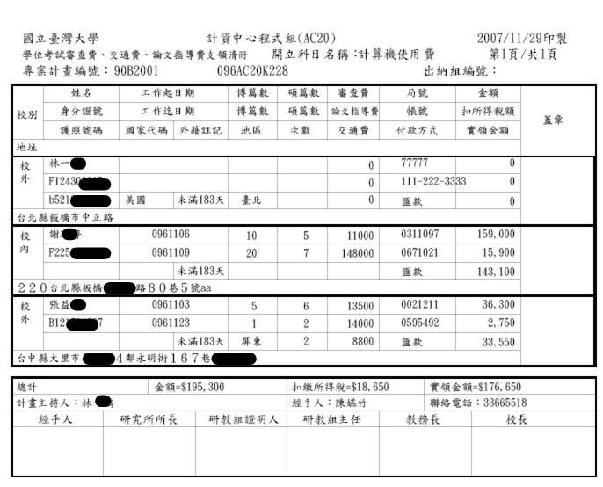

- 列印黏存單：點選列印黏存單，即出現一個黏存單的PDF檔（參看：黏存單圖）。
【黏存單圖】：
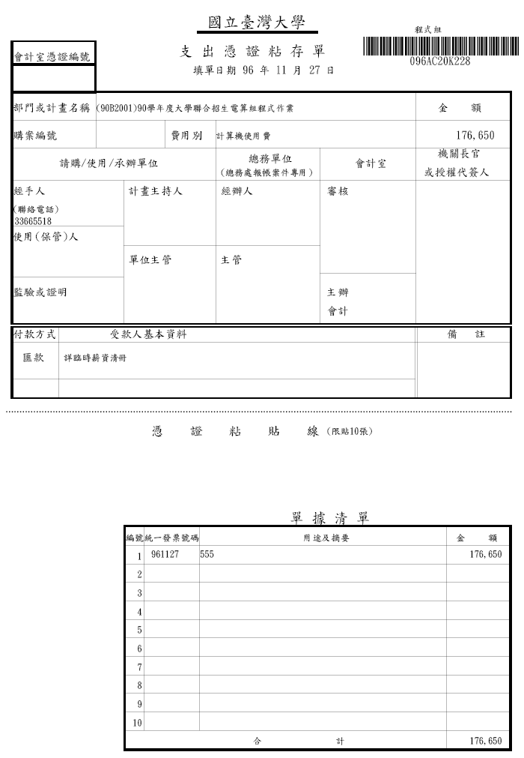

7-4勞健保月薪(離職儲金)
步驟：點選臨時薪資→點選勞健保月薪(離職儲金)→【圖7-4】
說明：校內按月報支，含勞健保、公自提儲金之固定薪資所得。 如專任助理月薪、約聘幹事月薪、全職工讀生月薪。

請注意！『目前狀態＝製作中或退件』，才可以編輯資料，如需查詢目前狀態屬性的說明，請在【圖7-4】點選目前狀態說明（請參看【圖7-4A】）。

【圖7-4】：
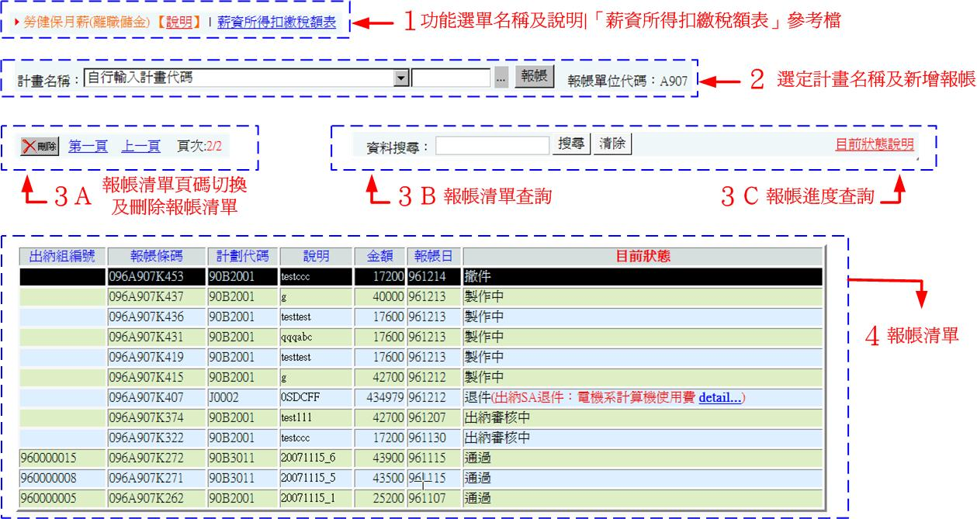
- 『【圖7-4】之2，以下拉選單切換計畫名稱，『【圖7-4】之4報帳清單』的資料也會隨之切換異動。
- 如何搜尋報帳清單的資料？
以『【圖7-4】之報帳清單查詢』，在資料搜尋後面，輸入報帳清單中任一欄位的資料（可全部或局部），點選搜尋。

【圖7-4A】：
說明：『目前狀態＝退件』時，若想知道相關紀錄：
點選退件理由→【圖7-4A-1】→點選報帳流程→【圖7-4A-2】

也可在圖【7-4A-2】查詢其他的請購編號（即報帳條碼）報帳流程紀錄。
5. 撤案：已提報的報帳，想要撤回（撤案），可在報帳資料相關畫面點選【撤案】將報帳清單中的目前狀態改成撤案。
【圖7-4A-1】：退件理由
【圖7-4A-2】：報帳流程

7-4-1建置『勞健保月薪(離職儲金) 』報帳資料＿簡易操作流程
- 操作流程：
1設定計畫資訊紀錄
（建置『計畫名稱或計畫代碼』【圖7-4-1A】及『計畫費用別、付款方式、受款人代號、說明』【圖7-4-1B】）
↓
2維護『報帳資料』
（以【圖7-4-1C】維護報帳資料、以【圖7-4-1D】選擇是否儲存報帳資料。）
↓
3列印『所得表、黏存單』。

【圖7-4-1A】：建置『計畫名稱或計畫代碼』

- 建置計畫名稱步驟：
【圖7-4-1A】點選 →【圖7-4-1A-1】輸入全部或局部的計畫代碼或名稱→點選搜詢→點選所需計畫名稱→【圖7-4】完成計畫名稱建置。

需注意所搜尋的資料限制300筆以內，所以，輸入局部的計畫代碼或名稱，最好不要太太少。

【圖7-4-1A-1】：

【圖7-4-1B】：建置『計畫費用別、付款方式、受款人代號、說明』
付款方式：匯款、支票、沖帳。

- 維護『報帳資料』：
【圖7-4-1C】：
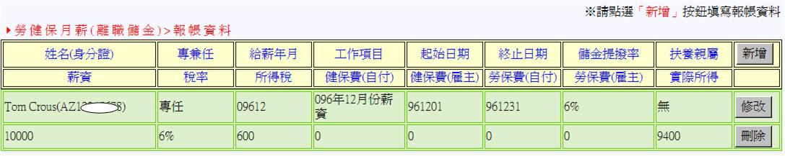

- 點選暫時儲存，所顯示的畫面有 。
- 點選送件至出納組，所顯示的畫面有 。
- 『同計畫繼續報帳』：
點選『同計畫繼續報帳』（等於擁有相同計畫名稱，不同報帳條碼，報帳資料需重新建置。），與新增一筆報帳流程相同，只是省略計畫名稱的設定。

- 『同資料繼續報帳』：
點選『同計畫繼續報帳』（等於擁有相同計畫名稱、報帳資料，不同報帳條碼），可以省略計畫名稱的設定。

【圖7-4-1D】：
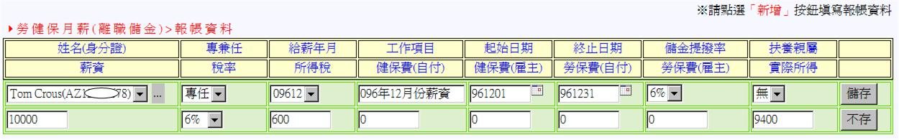
姓名(身分證)的建置，請先點選 ，由【圖7-3-1D-1】點選過濾的姓名(身分證)，不需重新建置姓名(身分證)。
【圖7-3-1D-1】

- 其他說明：
隨『目前狀態』的內容不同，在『報帳資料』畫面所提供的功能鍵也不同，如下：
- 目前狀態＝製作中、退件中：
- 目前狀態＝未閱、出納組審核中：
- 目前狀態＝撤案：
- 目前狀態＝通過：

7-4-2勞健保月薪(離職儲金)的報帳流程操作說明
7-4-2-1 設定計畫資訊紀錄
（包含建置『計畫名稱或計畫代碼』及『計畫費用別、付款方式、指定受款人代號、說明』）
- 新增步驟：
1【圖7-4-1A】點選計畫名稱(或自行輸入計畫代碼)→ 2【圖7-4-1A】點選報帳→ 3【圖7-4-1B】輸入計畫費用別、付款方式、指定受款人代號、說明→4點選下一步→5進入報帳資料【圖7-4-1C】、【圖7-4-1D】。
- 修改步驟：
1【圖7-4】將滑鼠移至要編輯的報帳條碼位置，點兩下滑鼠（『目前狀態＝製作中或退件』才可以執行修改步驟)→2點選修改報帳→3【圖7-4-1B】輸入計畫費用別、指定受款人代號、說明（不包括付款方式）→4點選下一步→5進入報帳資料【圖7-4-1C】、【圖7-4-1D】。
- 刪除步驟：【圖7-4】將滑鼠移至要刪除的報帳條碼位置，點選 。

7-4-2-2 維護『報帳資料』
- 新增步驟：
方法一：1【圖7-4-1C】點選新增→2【圖7-4-1D】編輯單筆個人報帳資料→3【圖7-4-1D】點選儲存（若想放棄新增，點選放棄）→4若完成所有資料的建製及確定所有資料無誤，請點選送件至出納組並且等待出納組審核後，才能列印所得表及黏存單→5點選暫時儲存。

注意！未完成或資料建製不完整，請不要執行4送件至出納組。

方法二：1點選修改報帳→2【圖7-4-1B】編輯計畫費用別、指定受款人代號、說明→3【圖7-4-1B】點選下一步→4重複新增報帳資料步驟的方法一。

- 修改步驟：
方法：1【圖7-4-1C】點選修改→2【圖7-4-1D】編輯編輯單筆個人報帳資料→3【圖7-4-1D】點選儲存（若想放棄修改內容，點選不存）→4若完成所有資料的建製及確定所有資料無誤，請點選送件至出納組並且等待出納組審核後，才能列印所得表及黏存單→5點選暫時儲存。

注意！未完成或資料建製不完整，請不要執行4送件至出納組，可先點選暫時儲存，待資料補齊再送件至出納組。

- 刪除步驟：【圖7-4-1C】將滑鼠移至要刪除的報帳資料位置，點選刪除，請小心點選刪除。

7-4-3列印『所得表、黏存單』
當【圖7-4】的目前狀態＝通過，滑鼠點選兩下，系統才提供『列印所得表+黏存單』。
- 列印所得表：點選列印所得表，即出現一個所得表的PDF檔（參看：所得表圖）。
第一聯：請經手人、計畫主持人、單位主管核章，並附訂於支出憑證黏存單後，以便出納組抽存。
第二聯：請黏貼於支出憑證黏存單。

【所得表圖】：
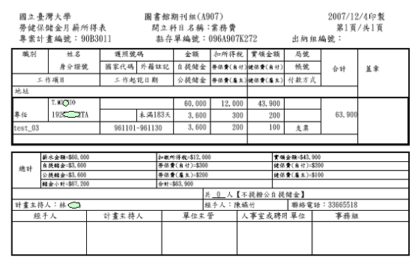
- 列印黏存單：點選列印黏存單，即出現一個黏存單的PDF檔（參看：黏存單圖）。

【黏存單圖】：
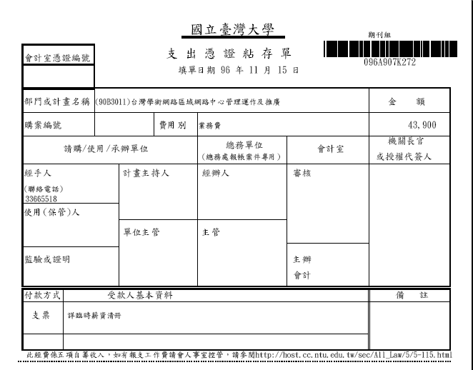
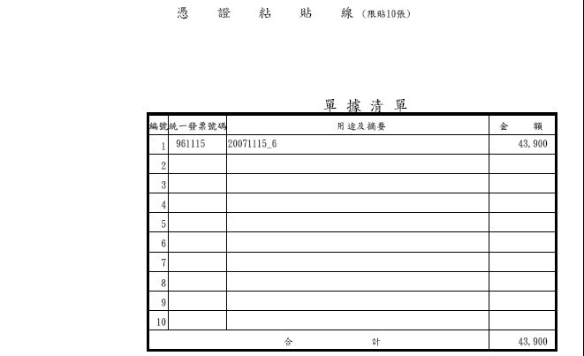

7-5勞健保月薪(勞退薪資）
步驟：點選臨時薪資→點選勞健保月薪(勞退薪資）→【圖7-5】
說明：校內按月報支，含勞健保、公自提儲金之固定薪資所得。 如專任助理月薪、約聘幹事月薪、全職工讀生月薪。

請注意！『目前狀態＝製作中或退件』，才可以編輯資料，如需查詢目前狀態屬性的說明，請在【圖7-5】點選目前狀態說明（請參看【圖7-5A】）。

【圖7-5】：
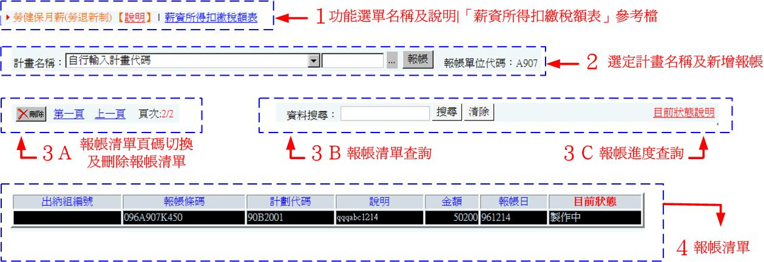
- 『【圖7-5】之2，以下拉選單切換計畫名稱，『【圖7-5】之4報帳清單』的資料也會隨之切換異動。
- 如何搜尋報帳清單的資料？
以『【圖7-5】之報帳清單查詢』，在資料搜尋後面，輸入報帳清單中任一欄位的資料（可全部或局部），點選搜尋。

【圖7-5A】：
說明：『目前狀態＝退件』時，若想知道相關紀錄：
點選退件理由→【圖7-5A-1】→點選報帳流程→【圖7-5A-2】

也可在圖【7-5A-2】查詢其他的請購編號（即報帳條碼）報帳流程紀錄。
5. 撤案：已提報的報帳，想要撤回（撤案），可在報帳資料相關畫面點選【撤案】將報帳清單中的目前狀態改成撤案。
【圖7-5A-1】：退件理由
【圖7-5A-2】：報帳流程

7-5-1勞健保月薪(勞退薪資）的報帳流程
- 報帳流程：
1設定計畫資訊紀錄
（建置『計畫名稱或計畫代碼』【圖7-5-1A】及『計畫費用別、付款方式、受款人代號、說明』【圖7-5-1B】）
↓
2維護『報帳資料』
（以【圖7-5-1C】維護報帳資料、以【圖7-5-1D】選擇是否儲存報帳資料。）
↓
3列印『所得表、黏存單』。

【圖7-5-1A】：建置『計畫名稱或計畫代碼』

- 建置計畫名稱步驟：
【圖7-5-1A】點選 →【圖7-5-1A-1】輸入全部或局部的計畫代碼或名稱→點選搜詢→點選所需計畫名稱→【圖7-5】完成計畫名稱建置。

需注意所搜尋的資料限制300筆以內，所以，輸入局部的計畫代碼或名稱，最好不要太太少。

【圖7-5-1A-1】：

【圖7-5之2B】：建置『計畫費用別、付款方式、受款人代號、說明』
付款方式：匯款、支票、沖帳。

- 維護『報帳資料』：
【圖7-5-1C】：
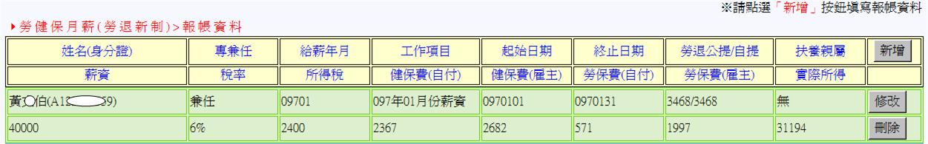

- 點選暫時儲存，所顯示的畫面有 。
- 點選送件至出納組，所顯示的畫面有 。
- 『同計畫繼續報帳』：
點選『同計畫繼續報帳』（等於擁有相同計畫名稱，不同報帳條碼，報帳資料需重新建置。），與新增一筆報帳流程相同，只是省略計畫名稱的設定。

- 『同資料繼續報帳』：
點選『同計畫繼續報帳』（等於擁有相同計畫名稱、報帳資料，不同報帳條碼），可以省略計畫名稱的設定。

【圖7-5-1D】：
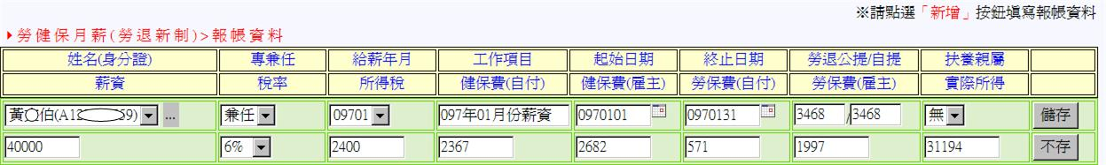
- 姓名(身分證)的建置：請先點選 ，由【圖7-3-1D-1】點選過濾的姓名(身分證)，不需重新建置姓名(身分證)。
【圖7-3-1D-1】
- 勞退公提自提的建置：
所選填寫的公提資料裡有空白或 0，此表示事務組尚未提供相關公提資料，您可洽事務組詢問相關事宜，再行修正送出，系統目前尚不能將資料送至出納組審核。
需建置欄位資料：姓名、專兼任、給新年月、工作項目、起始日期、終止日期、薪資、稅率、所得稅，其餘由系統自行帶入相關資料。

- 其他說明：
隨『目前狀態』的內容不同，在『報帳資料』畫面所提供的功能鍵也不同，如下：
- 目前狀態＝製作中、退件中：
- 目前狀態＝未閱、出納組審核中：
- 目前狀態＝撤案：
- 目前狀態＝通過：

7-5-2 勞健保月薪(勞退薪資）的報帳流程操作說明
7-5-2-1 設定計畫資訊紀錄
（包含建置『計畫名稱或計畫代碼』及『計畫費用別、付款方式、指定受款人代號、說明』）
- 新增步驟：
1【圖7-5-1A】點選計畫名稱(或自行輸入計畫代碼)→ 2【圖7-5-1A】點選報帳→ 3【圖7-5-1B】輸入計畫費用別、付款方式、指定受款人代號、說明→4點選下一步→5進入報帳資料【圖7-5-1C】、【圖7-5-1D】。
- 修改步驟：
1【圖7-5】將滑鼠移至要編輯的報帳條碼位置，點兩下滑鼠（『目前狀態＝製作中或退件』才可以執行修改步驟)→2點選修改報帳→3【圖7-5-1B】輸入計畫費用別、指定受款人代號、說明（不包括付款方式）→4點選下一步→5進入報帳資料【圖7-5-1C】、【圖7-5-1D】。
- 刪除步驟：【圖7-5】將滑鼠移至要刪除的報帳條碼位置，點選 。

7-5-2-2 維護『報帳資料』
- 新增步驟：
方法一：1【圖7-5-1C】點選新增→2【圖7-5-1D】編輯單筆個人報帳資料→3【圖7-5-1D】點選儲存（若想放棄新增，點選放棄）→4若完成所有資料的建製及確定所有資料無誤，請點選送件至出納組並且等待出納組審核後，才能列印所得表及黏存單→5點選暫時儲存。

注意！未完成或資料建製不完整，請不要執行4送件至出納組。

方法二：1點選修改報帳→2【圖7-5-1B】編輯計畫費用別、指定受款人代號、說明→3【圖7-5-1B】點選下一步→4重複新增報帳資料步驟的方法一。

- 修改步驟：
方法：1【圖7-5-1C】點選修改→2【圖7-5-1D】編輯編輯單筆個人報帳資料→3【圖7-5-1D】點選儲存（若想放棄修改內容，點選不存）→4若完成所有資料的建製及確定所有資料無誤，請點選送件至出納組並且等待出納組審核後，才能列印所得表及黏存單→5點選暫時儲存。

注意！未完成或資料建製不完整，請不要執行4送件至出納組，可先點選暫時儲存，待資料補齊再送件至出納組。

- 刪除步驟：【圖7-5-1C】將滑鼠移至要刪除的報帳資料位置，點選刪除，請小心點選刪除。

7-5-3列印『所得表、黏存單』
當【圖7-5】的目前狀態＝通過，滑鼠點選兩下，系統才提供『列印所得表+黏存單』。
- 列印所得表：點選列印所得表，即出現一個所得表的PDF檔（參看：所得表圖）。
第一聯：請經手人、計畫主持人、單位主管核章，並附訂於支出憑證黏存單後，以便出納組抽存。
第二聯：請黏貼於支出憑證黏存單。
所得表：（與離職儲金大致相同，僅差別於沒有自提儲金、公提儲金，有儲金提撥率。）

【所得表圖】：
與離職儲金的所得表大致相同，僅差別於沒有自提儲金、公提儲金，有儲金提撥率。
- 列印黏存單：點選列印黏存單，即出現一個黏存單的PDF檔（參看：黏存單圖）。

【黏存單圖】：

7-6勞健保月薪(96年離職儲金)
步驟：點選臨時薪資→點選勞健保月薪(96年離職儲金)
說明：民國97年01月01日起以前，校內按月報支適用勞退新制，含勞健保、公自提儲金之固定薪資所得。 如專任助理月薪、約聘幹事月薪、全職工讀生月薪。

其餘系統功能及使用說明請參閱『7-4勞健保月薪(離職儲金)』。

7-7執行業務所得
步驟：點選臨時薪資→點選執行業務所得→【圖7-7】
說明：依所得稅法第11條規定。本法稱執行業務者，係指律師、會計師、建築師、技師、醫師、藥師、助產士、著作人、經紀人、代書人、工匠、表演人及其它以技藝自立營生者。。

【圖7-7】：
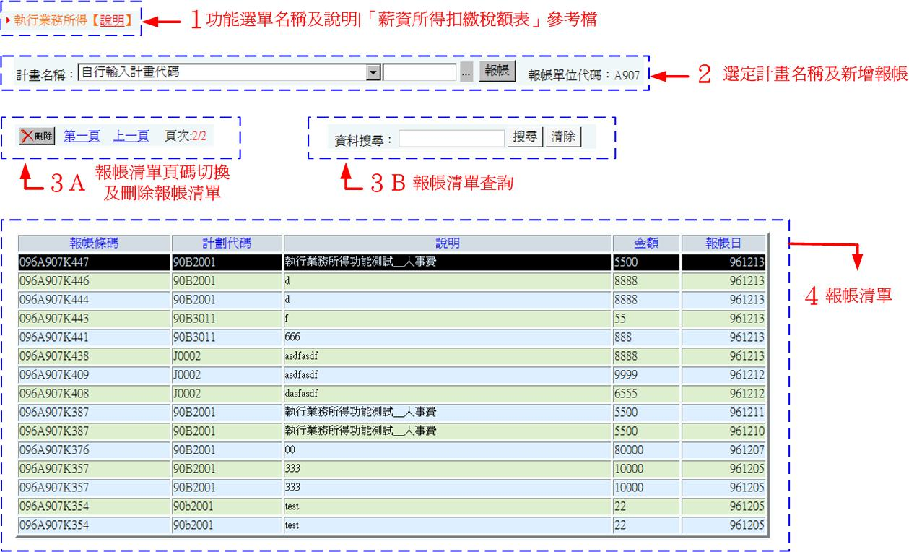

7-7-1執行業務所得的報帳流程
- 報帳流程：
1設定計畫資訊紀錄
（建置『計畫名稱或計畫代碼』及『計畫費用別、請款案由』）
↓
2維護『報帳資料』
(單據清單【圖7-7之1A、1B】、
付款方式【圖7-7之1C、1D】、
支出分攤表【圖7-7之1E、1F、1G】)
〔若不需要支出分攤表，可以省略。〕
↓
3列印『所得表、支出分攤表、黏存單』。

【圖7-7之2A】：設定『計畫名稱或計畫代碼』

【圖7-7之2B】：建置『計畫費用別、請款案由』
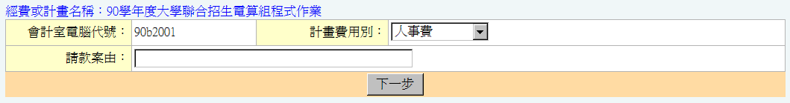

- 維護『報帳資料』：
【圖7-7之1A】：
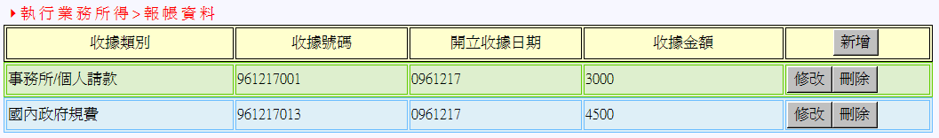
【圖7-7之1B】：
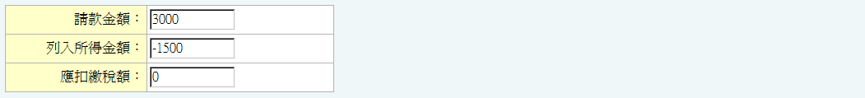
( 系統自動統計顯示 )

【圖7-7之1C】：
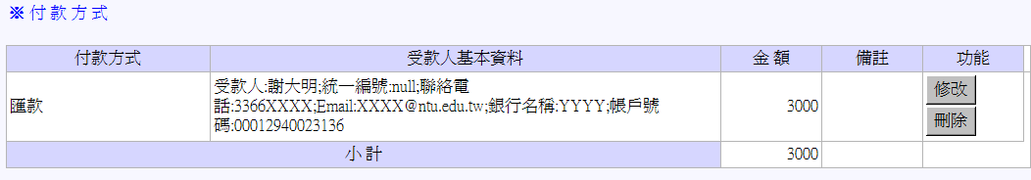
【圖7-7之1D】：
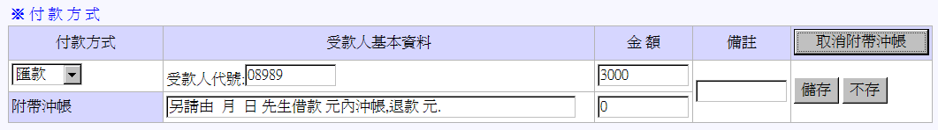
付款方式：匯款、支票、零用金、沖帳、其他

【圖7-7之1E】：
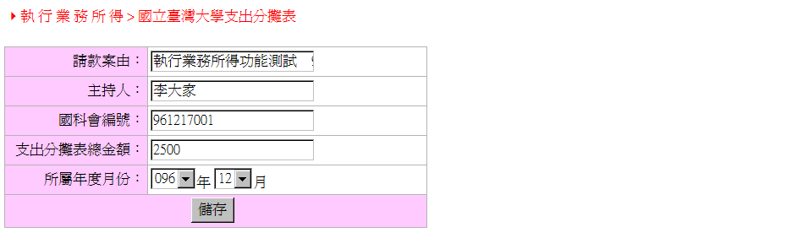
【圖7-7之1F】：
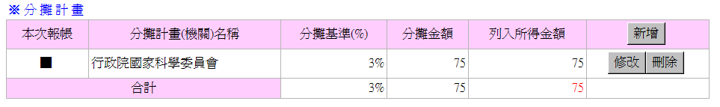
【圖7-7之1G】：
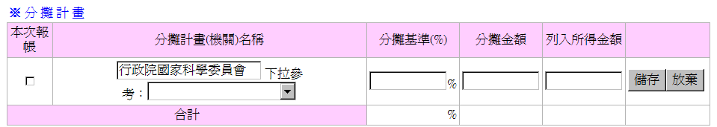

7-7-2執行業務所的報帳流程操作說明
7-7-2-1 設定計畫資訊紀錄
（包含建置『計畫名稱或計畫代碼』及『計畫費用別、付款方式、說明』）
- 新增步驟：
1【圖7-7】點選計畫名稱(或自行輸入計畫代碼)→ 2【圖7-7】點選報帳→ 3【圖7-7之2B】輸入計畫費用別、請款案由→4點選下一步→5進入報帳資料【圖7-7之1A、1B】。
- 修改步驟：
1【圖7-7】將滑鼠移至要編輯的報帳條碼位置，點兩下滑鼠（『目前狀態＝製作中或退件』才可以執行修改步驟)→2點選修改報帳→3【圖7-7之2B】輸入計畫費用別、說明（不包括付款方式）→4點選下一步→5進入報帳資料【圖7-7之1A、1B】。
- 刪除步驟：【圖7-7】點選 。

7-7-2-2 維護『報帳資料』
- 新增步驟：
方法一：1【圖7-7之1A】點選新增→2編輯單筆單據清單資料→3點選儲存（若想放棄新增，點選放棄）→4【圖7-7之1C、1D】編輯付款資料→5【圖7-7之1E、1F、1G】編輯支出分攤表資料。

『同計畫繼續報帳』：
點選『同計畫繼續報帳』（等於擁有相同計畫名稱，不同報帳條碼，報帳資料重新建置。），可以省略計畫名稱的設定。

『同資料繼續報帳』：
點選『同計畫繼續報帳』（等於擁有相同計畫名稱、報帳資料，不同報帳條碼），可以省略計畫名稱的設定。

操作方式請參看『設定計畫資訊紀錄修改步驟2~4』及『報帳資料新增步驟：方法一』。

注意！未完成或資料建製不完整，請不要執行4送件至出納組。

方法二：1點選修改報帳→2【圖7-7之2B】編輯計畫費用別、說明→3【圖7-7之2B】點選下一步→4重複新增報帳資料步驟的方法一。

- 修改步驟：
方法：1【圖7-7之1A】點選修改→2編輯單筆單據清單資料→3點選儲存（若想放棄新增，點選放棄）→4【圖7-7之1C、1D】編輯付款資料→5【圖7-7之1E、1F、1G】編輯支出分攤表資料。

- 刪除步驟：
方法：1【圖7-7之1A】點選刪除，請小心點選刪除。

7-7-3列印『所得表、支出分攤表、黏存單』
在完成報帳，系統才提供『所得表、支出分攤表、黏存單』。
- 列印『所得表、支出分攤表、黏存單』：點選『所得表、支出分攤表、黏存單』，即出現一個所得表的PDF檔（參看下圖）。
第一聯：請黏貼於支出憑證黏存單。
第二聯：出納組收件留存。
第三聯：業務單位留存。
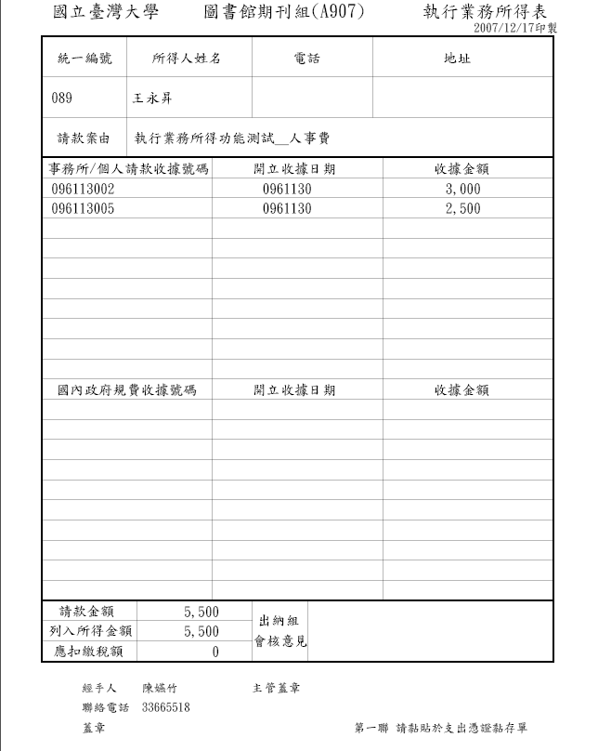
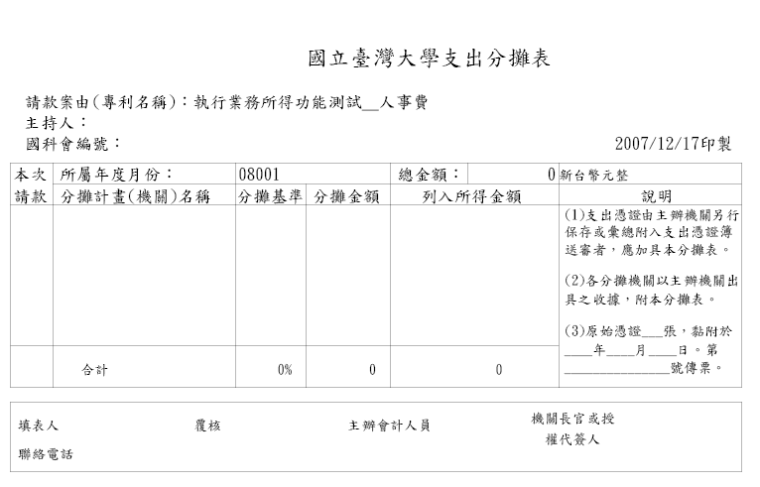

7-8大批名冊報帳
步驟：點選臨時薪資→點選大批名冊報帳→【圖7-8】
說明：適用於受款金額不涉所得且不需扣稅，需同時申報大量人員同性質款項者。例如：：事務組停車費退費、生輔組申請學生獎學金、國際事務處申請學生獎學金。

【圖7-8】：
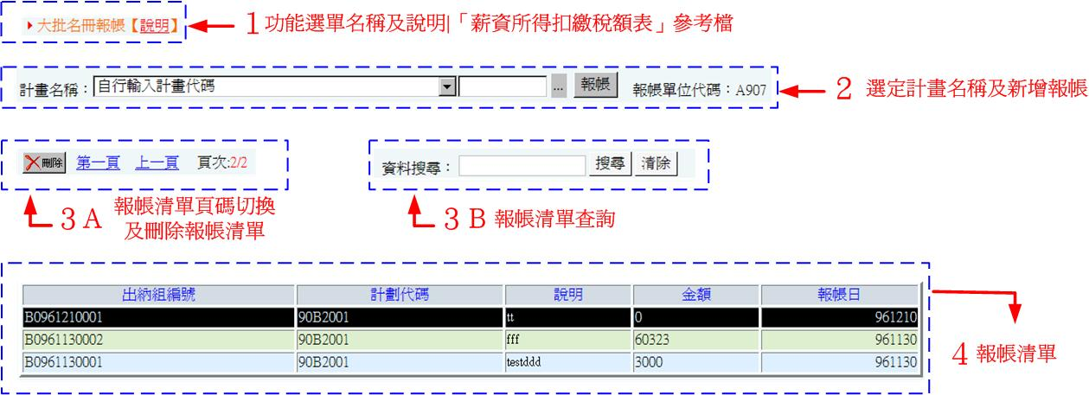

7-8-1大批名冊報帳的報帳流程
- 報帳流程：
1設定計畫資訊紀錄
（建置『計畫名稱或計畫代碼』及『計畫費用別、請款案由』）
↓
2維護『報帳資料』
↓
3列印『大批報帳名冊』。

【圖7-8之2A】：設定『計畫名稱或計畫代碼』

【圖7-8之2B】：建置『計畫費用別、付款方式、說明』
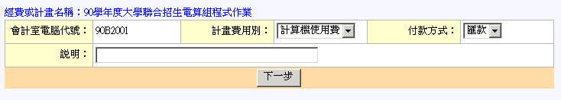

- 維護『報帳資料』：
【圖7-8之1A】：????
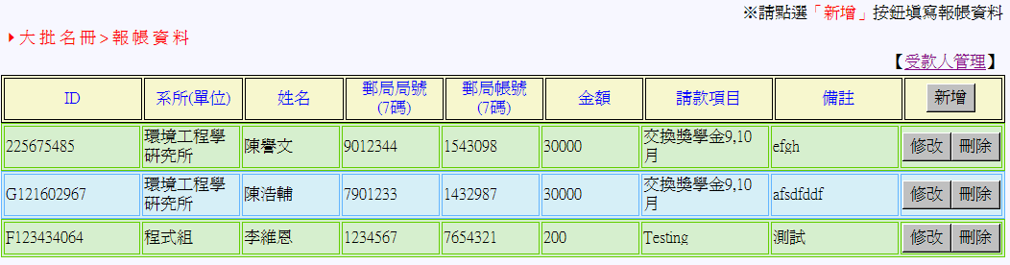
【圖7-8之1B】：
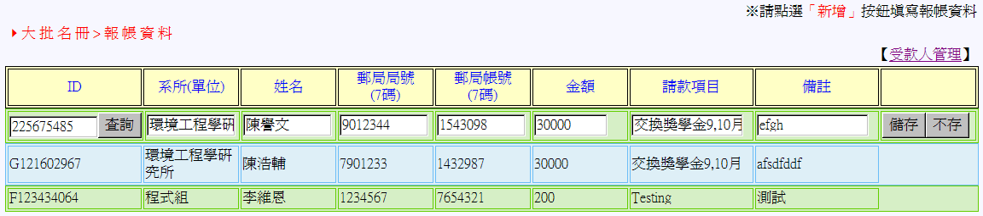
【圖7-8之1C】：

【圖7-8之1D】：受款人管理
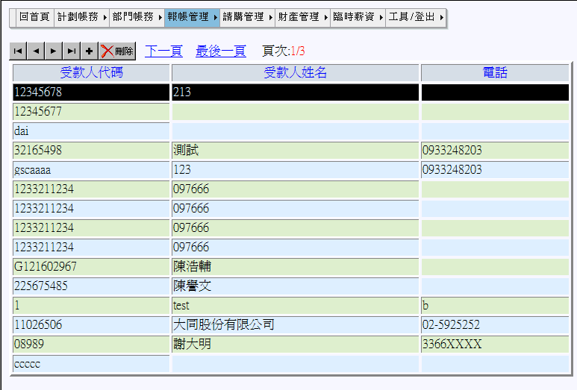

7-8-2大批名冊報帳的報帳流程操作說明
7-8-2-1 設定計畫資訊紀錄
（包含建置『計畫名稱或計畫代碼』及『計畫費用別、付款方式、說明』）
- 新增步驟：
1【圖7-8】點選計畫名稱(或自行輸入計畫代碼)→ 2【圖7-8】點選報帳→ 3【圖7-8之2B】輸入計畫費用別、付款方式、說明→4點選下一步→5進入報帳資料【圖7-8之1A、1B、1C、1D】。
- 修改步驟：
1【圖7-8】將滑鼠移至要編輯的報帳條碼位置，點兩下滑鼠→2點選修改報帳→3【圖7-8之2B】輸入計畫費用別、說明（不包括付款方式）→4點選下一步→5進入報帳資料【圖7-8之1A、1B、1C、1D】。
- 刪除步驟：【圖7-7】點選 。

7-8-2-2 維護『報帳資料』
- 新增步驟：
方法一：1【圖7-8之1A】點選新增→2編輯單筆報帳資料→3點選儲存（若想放棄新增，點選放棄）

若有大批資料可利用上傳資料方式，詳見【圖7-8之1C】說明。

『同計畫繼續報帳』：
點選『同計畫繼續報帳』（等於擁有相同計畫名稱，不同報帳條碼，報帳資料重新建置。），可以省略計畫名稱的設定。

操作方式請參看『設定計畫資訊紀錄修改步驟2~3』及『報帳資料新增步驟：方法一』。

方法二：1點選修改報帳→2【圖7-8之2B】編輯計畫費用別、說明→3【圖7-8之2B】點選下一步→4重複新增報帳資料步驟的方法一。

- 修改步驟：
方法：1【圖7-8之1A】點選修改→2編輯單筆報帳資料→3點選儲存（若想放棄新增，點選放棄）
- 刪除步驟：
方法：1【圖7-8之1A】點選刪除，請小心點選刪除。

7-8-3列印『大批報帳名冊』
在完成報帳，系統才提供『大批報帳名冊』。
- 列印『大批報帳名冊』：點選『大批報帳名冊』，即出現一個所得表的PDF檔（參看下圖）。
